**МІНІСТЕРСТВО ОСВІТИ І НАУКИ УКРАЇНИ**

НАЦІОНАЛЬНИЙ АВІАЦІЙНИЙ УНІВЕРСИТЕТ

ФАКУЛЬТЕТ АЕРОНАВІГАЦІЇ ЕЛЕКТРОНІКИ ТА ТЕЛЕКОМУНІКАЦІЙ

Кафедра авіаційних комп’ютерно-інтегрованих комплексів

ДОПУСТИТИ ДО ЗАХИСТУ

Завідуючий кафедрою

Синєглазов В.М.

“____” ______________ 2021 р.

ДИПЛОМНА РОБОТА

**(ПОЯСНЮВАЛЬНА ЗАПИСКА)**

ВИПУСНИКА ОСВІТНЬО-КВАЛІФІКАЦІЙНОГО РІВНЯ

“БАКАЛАВР”

Тема: Система регулювання рівня заповненості вогнегасної рідини в баках літака пожежника

**Виконав:** Ревун Б.В.

**Керівник:**старший викладач Кеменяш Ю.М.

**Нормоконтролер:** доцент Тупіцин М. Ф.

Київ 2021

**Національний авіаційний університет**

**Факультет** аеронавігації електроніки та телекомунікацій

**Кафедра** авіаційних комп’ютерно-інтегрованих комплексів

**Освітньо-кваліфікаційний рівень** бакалавр

**Спеціальність** 151 «Автоматизація та комп’ютерно-інтегровані технології »

ЗАТВЕРДЖУЮ

Завідувач кафедри

_________В. М. Синєглазов

«___» ______________ 2021 р.

**ЗАВДАННЯ**

**на виконання дипломної роботи студента**

Ревуна Богдана Віталійовича

1. Тема проекту (роботи): «Система регулювання рівня заповненості вогнегасної рідини в баках літака пожежника»
2. Термін виконання проекту (роботи): з по
3. Вихідні дані до проекту (роботи): Розробка системи регулювання рівня заповненості вогнегасної рідини в баках літака пожежника
4. Зміст пояснювальної записки (перелік питань, що належать розробці):

1. Основні характеристики літака-пожежника Бе-200. 2. Безпека польотів при перевезенні рідини для гасіння пожежі. 3.Система автоматичного регулювання рівня рідини в баці літака пожежника. 4. Розробка схеми та алгоритму автоматичного регулювання рівня в баці літака пожежника.

5.Перелік обов'язкового графічного матеріалу: 1.Розташування баків літака-пожежника . 2.Кільцева перегородка, що демпфірує (розташована в баці). 3.Бак з водою як об'єкт регулювання. 4.Диференційне рівняння системи регулювання наповненості бака. 5.Статичні характеристики бака як об'єкта регулювання рівня. 6.Система двох баків. 7. Часові діаграми роботи системи регулювання рівня заповненості вогнегасної рідини в баках літака пожежника. 8. Функціональна схема системи регулювання рівня заповненості вогнегасної рідини в баках літака пожежника. 9. Схема підключення системи регулювання рівня заповненості вогнегасн

рідини в баках літака пожежника.10. Алгоритм роботи системи регулювання рівня заповненості рідини в баках літака пожежника.

6.Календарний план

|  |  |  |  |
| --- | --- | --- | --- |
| №  пор. | Завдання | Термін  виконання | Відмітка про виконання |
| 1 | Підбір літератури | 15.05.2021 | Виконано |
| 2 | Розділ 1.Основні характеристики літака-пожежника Бе-200 | 16.05.2021 | Виконано |
| 3 | Розділ 2. Безпека польотів при перевезенні рідини для гасіння пожежі.. | 20.05.2021 | Виконано |
| 4 | Розділ 3. Система автоматичного регулювання рівня рідини в баці літака пожежника | 22.05.2021 | Виконано |
| 5 | Розділ 4. Розробка схеми та алгоритму автоматичного регулювання рівня в баці літака пожежника. | 25.05.2021 | Виконано |
| 6 | Висновки | 30.05.2021 | Виконано |
| 7 | Оформлення роботи | 07.06.2021 | Виконано |

7. Дата видачі завдання: « » 2021р.

Завдання прийняв до виконання Ревун Б.В.

(підпис ) (П.І.Б.)

Керівник дипломної роботи (проекту) Кеменяш Ю.М.

(підпис керівника) (П.І.Б.)

РЕФЕРАТ

### НАУ 21 0519 000 ПЗ

4

***Змн. Арк № докум. Підпис Дата***

## Арк.

Пояснювальна записка до дипломного проекту " Система регулювання рівня заповненості вогнегасної рідини в баках літака пожежника ": 84 сторінки, 46 рисунки, 11 використаних джерел.

Об’єкт дослідження: система автоматичного регулювання рівня рідини у баках літака пожежника.

Мета роботи: розробка системи регулювання рівня рідини у баках літака пожежника яка забезпечує ефективність демпфуючих перегородок що сприяє безпеці польоту.

Методи дослідження: наважливішим з них регулювання рівня наповнесті баків літака пожежника застосовуючи автоматичне регулювання.

Отримані результати роботи можуть бути використані при розробці систем автоматичного або підтримання рівня рідини у баках літаків пожежників.

Ключові слова: система автоматичного управління, демпфуючі перегородки, баки, літак пожежник, рівень рідини.

Зміст

### НАУ 21 0519 000 ПЗ

5

***Змн. Арк № докум. Підпис Дата***

## Арк.

Вступ………………………………………………………………………...7

1. Основні характеристики літака-пожежника Бе-200………………….10

2. Безпека польотів при перевезенні рідини для гасіння пожежі……...15

3. Система автоматичного регулювання рівня рідини в баці літака пожежника………………………………………………………………………20

3.1. Демпфування коливань рідини……………………………………...20

3.2Об’єкт керування (регулювання)……………………………………22

3.3. Бак з водою як об'єкт регулювання…………………………………27

3.4. Одноємкістний об'єкт без самовирівнювання……………………...35

3.5.Статичний і динамічний режим…………………………………37

3.6.Структурна схема систем автоматичного регулювання………….38

3.7.Рівняння і передавальні функції елементів лінійних систем

автоматичного регулювання ……………………………………………46

3.8. Диференційне рівняння системи регулювання наповненості бака.50

3.9.Система двух баків літака пожежника……………………………...64

3.10. Моделювання об'єкта управління………………………………….65

3.11. Моделювання виконавчого механізму…………………………….66

4. Розробка схеми та алгоритму автоматичного регулювання рівня в баці…………………………………………………………………………69

4.1. Постановка задачі…………………………………………………….69

4.2 Система автоматичного заповнення та регулювання рівня рідини у баках літака пожежника…………………………………………………………76

4.3. Розробка алгоритму блок схеми…………………………………….79

##### Висновок…………………………………………………………………..83

Література…………………………………………………………………84

**СКОРОЧЕННЯ**

ЛА – літальний апарат

БКЖ - блок контролю живлення

ПС – повітряне судно

ППЗП - програмований постійний запам’ятовуючий пристрій

БКС - блок керування скиданням

БС - блок синхронізації

ЕВР - електрод верхнього рівня

ЕНР - електрод нижнього рівня

ОЗП - оперативний запам’ятовуючий пристрій

АЛП - арифметико-логічний пристрій

ОЗП - оперативний запам’ятовуючий пристрій

ВП - вимірювальний пристрій (датчик)

КП –керуючий пристрій

ВМ - виконавчий механізм

##### **Вступ**

Системи автоматичного управління стали невід'ємною частиною технічного оснащення сучасного виробництва, забезпечуючи підвищення якості продукції та поліпшення економічних показників виробництва. Системи управління стають все більш і більш складними, так само як і алгоритми управління що призводить до підвищення вимог до надійності і безпеки управління .

Ці завдання найбільш важливі в системах з особливими вимогами по забезпеченню безпеки, таких як повітряний транспорт, ядерні реактори, і хімічні підприємства. Для таких систем відмови можуть привести людських смертей, катастрофічного забруднення навколишнього середовища та значних матеріальних збитків. Тому, зростає необхідність у спостереженні в режимі реального часу і діагностиці відмов для збільшення надійності таких систем. Своєчасне виявлення відмов дозволяє запобігти подальшого розвитку і, отже, виникнення більш істотних пошкоджень, неполадок, наслідки яких можуть бути навіть катастрофічними.

Ефективність застосування авіаційної техніки нерозривно пов'язана з проблемою безпеки польотів, успішне вирішення якої значною мірою визначає перспективи розвитку як цивільної, так і військової авіації.

Складність вирішення проблеми забезпечення безпеки польотів безперервно зростає у зв'язку з підвищенням інтенсивності використання авіаційної техніки та розширенням кола виконуваних нею функціональних завдань. Особливо при використанні літаків для гасіння пожеж таких як АН-32П, Бе-200. Пов'язане з цим постійне ускладнення бортового обладнання не лише збільшує ймовірність відмов техніки, а й ускладнює діяльність екіпажу, є причиною додаткових помилок пілотування. Це обумовлює зростання ролі бортових засобів автоматизованого контролю, діагностики та управління бортовим обладнанням, розвантаження та інформаційної підтримки екіпажу при забезпеченні безпеки функціонування елементів бортового ерготична комплексу «Екіпаж - бортового устаткування - Повітряне судно» в контурі штурвального та автоматичного керування літального апарату (ЛА).

Для забезпечення безпеки польоту в можливих нештатних ситуаціях на ЛА, зокрема на літаках-пожежників, використовують спеціальні бортові засоби інструментальної підтримки екіпажу: системи попередження критичних режимів, системи контролю і сигналізації відмов, системи електронної індикації та інші системи контролю.

Зростання кількості функціональних систем, агрегатів та інших об'єктів бортового обладнання сучасної авіаційної техніки, збільшення числа критичних параметрів польоту, що впливають на рівень безпеки пілотування, обумовлюють необхідність подальшої автоматизації процесів контролю поточного стану повітряного судна, бортового устаткування і дій екіпажу, діагностування відмов, формування керуючих впливів і прийняття оперативних рішень на всіх етапах від наземного обслуговування і передпольотної підготовки до посадки під загальним контролем екіпажу.

Різноманіття об'єктів авіаційної техніки і використовуваних бортових засобів інструментального забезпечення безпеки польоту, визначає актуальність створення взаємопов'язаних за ідеології та принципу побудови систем забезпечення безпеки функціонування елементів бортових ергатичних комплексів літаків, вертольотів і інших повітряних транспортних засобів, для яких критерій безпеки є визначальним.

Як показує аналіз, з позиції забезпечення рівня безпеки польоту, регламентованого Авіаційними Правилами (АП) і Нормами льотної придатності літаків (НЛГС), засоби автоматизованого контролю, діагностики, управління та парирування відмов елементів бортового ерготична комплексу повинні виконувати функції інформаційно-керуючої системи забезпечення безпеки функціонування елементів бортового ерготична комплексу в контурі управління ЛА.

Забезпечення регламентованого рівня безпеки польоту в позаштатних ситуаціях, пов'язаних з ненавмисним виходом ЛА за експлуатаційні кордону через порушення функціонування елементів бортового ерготична комплексу при впливі зовнішніх збурень, відмовах техніки, відмовах систем регулювання рівня рідини в баках, помилках пілотування і їх несприятливих поєднаннях.

Оскільки не вдається забезпечити абсолютну гермитизации баків, частина води "стравливается", що призводить до виникнення коливань рідини в неповністю заповнених баках в умовах підвищеної турбулентності в зоні пожежі. Застосування демпферів коливань рідини в баках літаків-пожежників значною мірою знижують динамічні навантаження на літак з боку рідини, яка коливається, шляхом гасіння її коливань.

Літак оснащений 6 баками з'єднаними між собою. Також є відцентрові насоси для додавання хімічних вогнегасних рідин. Насоси можуть вирішувати й інші завдання. При вирішенні завдань: заповнення літака-пожежника вогнегасної рідиною, доставка її до місця призначення важливу роль відіграє рівень заповнення баків. Більшість демпферів кільцевого типу розташовані на певному рівні в баках на увазі зменшення маси. На цьому рівні вони являються найефективнішим способом боротьби з коливальними процесами рідини. Однак забезпечити рівень вогнегасної рідини не завжди є можливим. Тому виникає завдання розробки системи регулювання рівня рідини в баці літака пожежни

Система регулювання рівня заповненості вогнегасної рідини в баках літака пожежника

***Зав. каф. Синєглазов В.М***

### НАУ 21 0519 000 ПЗ

***Виконав Ревун Б.В.***

***Керівник Кеменяш Ю.М.***

***Консульт.***

***Н.Контр Тупіцин М.Ф.***

***151 ФАЕТ***

## Літера

## Аркушів

## Аркуш

#### *Д*

10

### Кафедра АКІК

**1.Основні характеристики літака-пожежника Бе-200**

Літак-амфібія Бе-200 - нове покоління літаків-амфібій. Бе-200 спроектований на базі аеродинамічного компонування і силової схеми широко відомого в світі літака-амфібії А-40 "Альбатрос". Бе-200 - моноплан з високо розташованими стрілоподібним крилом, Т-подібним оперенням і човном великого подовження з змінної поперечної кілеватостью. В основі ідеї створення літака-амфібії Бе-200 лежав принцип багатоцільового використання.

Концепція внутрішньої компоновки планера - водобакі під вантажним підлогою, велика вільна герметична вантажна кабіна - дозволяє експлуатувати літак-амфібію в базовому протипожежному варіанті цілий рік (вантажні перевезення, патрулювання тощо). Це дає можливість в ході реалізації програми будівництва Бе-200 створювати цілий ряд модифікацій з мінімальними витратами.

Базова конфігурація літака-амфібії Бе-200 призначена для гасіння лісових пожеж вогнегасячими рідинами. При цьому він може виконувати наступні завдання:

* зупинку й стримування середніх і великих лісових пожеж створенням загороджувальної смуги шляхом багаторазових скидань вогнегасячої рідини на крайку пожежі;
* ліквідація дрібних і лісових пожеж, що зароджуються;
* доставка в район нещастя й повернення на базу пожежних команд і засобів пожежогасіння шляхом посадки на заздалегідь обрану акваторію або аеродром.

Бе-200 можна швидко й з мінімальними трудозатратами переобладнати для виконання різних завдань.

Всі можливості пожежогасіння при цьому зберігаються. Так, крім базового - [протипожежного](mhtml:file://D:\Учеба\БАКАЛАВР\Стрижеус\ТАНТК%20им.%20Г.%20М.%20Бериева%20-%20многоцелевой%20самолет-амфибия%20Бe-200.mht!firefigh.html) варіанта, також

розроблені наступні модифікації:

* [транспортний](mhtml:file://D:\Учеба\БАКАЛАВР\Стрижеус\ТАНТК%20им.%20Г.%20М.%20Бериева%20-%20многоцелевой%20самолет-амфибия%20Бe-200.mht!transport.html);
* [пасажирський (Бe-210)](mhtml:file://D:\Учеба\БАКАЛАВР\Стрижеус\ТАНТК%20им.%20Г.%20М.%20Бериева%20-%20многоцелевой%20самолет-амфибия%20Бe-200.mht!p_be210.html);
* [пошуково-рятувальний;](mhtml:file://D:\Учеба\БАКАЛАВР\Стрижеус\ТАНТК%20им.%20Г.%20М.%20Бериева%20-%20многоцелевой%20самолет-амфибия%20Бe-200.mht!s&r.html)
* [санітарний.](mhtml:file://D:\Учеба\БАКАЛАВР\Стрижеус\ТАНТК%20им.%20Г.%20М.%20Бериева%20-%20многоцелевой%20самолет-амфибия%20Бe-200.mht!ambulance.html)

Силова установка базового варіанта містить у собі два двоконтурних турбореактивних двигуни Д-436ТП, які встановлені над кореневою частиною крила для захисту двигунів від води під годину зльоту й посадки.

Сучасний інтегрований комплекс бортового радіоелектронного встаткування АRIА-200М забезпечує надійне пілотування Бе-200 у будь-якому районі земної кулі в будь-яких метеоумовах.

Відкрита архітектура комплексу АRIА-200М дає можливість змінювати його конфігурацію відповідно до вимог замовника.   
Екіпаж літака складається з двох пілотів.

При створенні літака-амфібії Бе-200 ураховувався досвід проектування й результати випробувань найбільшого реактивного літаків-амфібії А-40 "Альбатрос", на якому встановлене 148 світових рекордів.

Бе-200 представлено на рис.2.1., може експлуатуватися з аеродромів класу Б с довжиною смуги 1800 м і водних акваторій довжиною не менш 2300 м при глибині водойми не менш 2,5 м. Літак здатний злітати й сідати на воду при висоті хвилі до 1,3 м, при цьому спеціальні міри захисту від корозії дозволяють експлуатувати літак у відкритому морі. У районах з погане розвитий наземною інфраструктурою Бе-200 може базуватися на бетонованій площадці розміром 130 х 70 м, обладнаної гідроспуском.

Характеристики літака

|  |  |  |
| --- | --- | --- |
| Максимальна злітна вага, кг | 37900 | |
| Вага порожнього, кг | 25340 | |
| Максимальна кількість води прийнятої в баки, кг | 12000 | |
| Тип двигунів     - злітна потужність, кгс     - крейсерська потужність, кгс | Д-436ТП  2x7500  2x1500 | |
| Максимальна висота польоту, м | 8000 | |
| Максимальна крейсерська швидкість, км/год | 710 | |
| Економічна швидкість, км/год | 600 | |
| Технічна дальність із аеронавігаційним запасом палива, км | 3600 | |
| Розбіг (вода/суша), м | | 1000/700 | |
| Пробіг (вода/суша), м | | 1300/950 | |
| Мореплавність (висота хвилі), м | | до 1,2 | |
| Екіпаж, чіл | | 2 | |

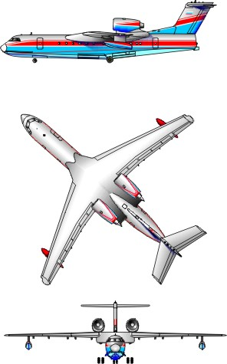  
  
Рис.2.1.Загальний вид

Можливості літака-амфібії Бе-200 дозволяють брати на борт до 12 тонн води. Заправка водою здійснюється як на аеродромі, так і на відкритому водоймищі в режимі глисування за 12 - 14 секунд.

Для збільшення ефективності гасіння пожежі в воду за допомогою відцентрових насосів можуть додаватися хімічні вогнегасні рідини. На борту літака встановлено 6 баків для хімічних рідин загальним обсягом 1,2 м3. рис 2.2. . Скидання води може виконуватися як одночасно з усіх баків, "залпом", так і послідовним відкриттям 8 стулок водяних баків.

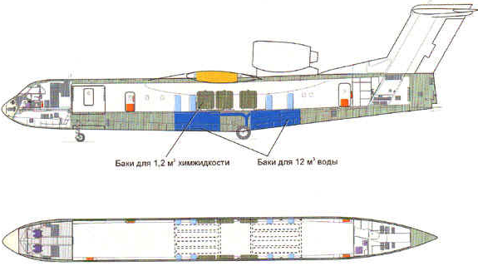

рис 2.2. Розташування баків

Завдяки високій швидкості польоту Бе-200 має велику продуктивність за кількістю скидів води за одну годину. При відстані "аеродром - пожежа" - 100 км і "аеродром - водойма" - 10 км за одну заправку паливом літак

здатний скинути на осередок пожежі до 270 т води.

Висока скоропідйомність літака є значною перевагою при пожежогасінні в обмеженому робочому просторі, наприклад у гірських областях і при заборі / скиданні води при наявності перешкод

Система регулювання рівня заповненості вогнегасної рідини в баках літака пожежника

***Зав. каф. Синєглазов В.М***

### НАУ 21 0519 000 ПЗ

***Виконав Ревун Б.В.***

***Керівник Кеменяш Ю.М.***

***Консульт.***

***Н.Контр Тупіцин М.Ф.***

***151 ФАЕТ***

## Літера

## Аркушів

## Аркуш

#### *Д*

### Кафедра АКІК

**2. Безпека польотів при перевезенні рідини для гасіння пожежі.**

Завданням даної роботи є розробка (дослідження ) системи автоматичного регулювання, заповнення та підтримання рівня рідини у баках літака пожежника в процесі набору рідини та в польоті.

Безпека польотів є основним критерієм рівня організації , виконання і забезпечення польотів.

Безпека польотів - комплексна характеристика повітряного транспорту та авіаційних робіт, що визначає здатність виконувати польоти без загрози для життя і здоров'я людей. Безпека польотів забезпечується цілеспрямованою діяльністю з попередження авіаційних пригод і передумов до них при створенні і експлуатації авіаційної техніки.

Кількісне уявлення цього поняття дається рівнем безпеки польотів.

Рівень безпеки польотів - це ймовірність не виникнення в польоті катастрофічної ситуації.

Безпека польотів визначається багатьма факторами, частина яких є детермінованою, а частина носить випадковий характер. Реалізація сукупності факторів носить випадковий характер. При цьому принципово можливим стає таке їх поєднання, яке навіть за відсутності відмов елементів авіаційної транспортної системи, створить загрозу безпеці польоту.

При розробці сучасної системи забезпечення безпеки польотів ПС у її основу закладаються: новітні досягнення науки і техніки; передовий досвід підприємств країни з управління якістю та підвищення ефективності виробництва; зарубіжний досвід щодо поліпшення якості; ймовірності широкої автоматизації всіх процесів і використання обчислювальної техніки.

Система забезпечення безпеки польотів відповідає сучасним вимогам і включає:

• сувору регламентацію проектування, побудови, випробувань і сертифікації ПС, їх двигунів та обладнання;

• повний перелік технічних вимог і нормативів до характеристик ПС, його елементам, системам, агрегатам і устаткуванню;

• систему технічної експлуатації з додатком регламентує документації для кожного типу ПС і парку ПС в цілому з включенням переліку обов'язкових правил з їх підготовки та обслуговування ;

• технічні вимоги та нормативи до аеропортів, цивільних аеродромах і повітряних трасах їх обладнанню, а також правила їх сертифікації;

• правила, що встановлюють організацію управління повітряним рухом;

• організаційну схему і порядок роботи служби метеозабезпечення польотів;

• систему організаційних заходів, що забезпечує безпечну льотну експлуатацію авіаційнної техніки;

• систему розслідування авіаційних подій та інцидентів, а також розроблення заходів щодо їх запобігання;

• систему узагальнення досвіду експлуатації ПС та інших елементів АТС;

систему контролю забезпечення безпеки польотів на всіх етапах створення та експлуатації ПС.

У цивільній авіації безперервно збільшується парк літаків і вертольотів, ускладнюються їхні функціональні системи, підвищується оснащеність наземних засобів забезпечення польотів новітнім технічним обладнанням , ускладнюються системи управління повітряним рухом. Особливо якщо це стосується спеціальної авіації для гасіння пожеж з повітря. Разом з тим успішне застосування літаків і гвинтокрилів можливо лише при забезпеченні безпеки польотів. Ця робота пов'язана з виконанням великого обсягу наукових досліджень, важливе місце в яких займають статистичні дослідження причин і факторів, що визначають рівень безпеки польотів.

При цих дослідженнях важливе значення має глибина аналізу причин АП, інцидентів, ПП ЛВС, їх достовірність. Особливо при доставці рідини до зони пожежі.

Керівники експлуатантів авіаційної техніки, аеропортів, аеродромів та органів обслуговування повітряного руху здійснюють безпосереднє управління із забезпечення безпеки польотів повітряних суден.

Основними принципами в організації роботи з управління безпекою польотів ПС є:

- принцип системності - передбачає діяльність, яка повинна носити системний, постійний та упорядкований характер, що охоплює всі складові системи;

- принцип випередження - передбачає діяльність, яка носить випереджувальний характер, спрямовану на своєчасне виявлення та усунення негативних факторів, що можуть привести до авіаційних подій;

- принцип колективізму - передбачає участь всіх працівників підприємств у роботі із забезпечення безпеки згідно своїм функціональним обов'язкам;

- принцип інформованості - передбачає діяльність, яка базується на максимальній інформованості кожного працівника про небезпечні фактори;

- принцип виявлення та усунення причин - передбачає проведення профілактичної роботи, спрямованої на усунення виявлених недоліків;

- принцип адекватності - відповідність заходів з безпеки реальним та потенційним загрозам;

- принцип відповідальності - передбачає усвідомлення кожним працівником його відповідальності за конкретні питання, що визначають безпеку транспорту.

Основні принципи безпечного управління авіакомпанією (авіапідприємством) передбачають, що експлуатант визначає та приймає концепцію, формує політику та розробляє правила безпечної експлуатації повітряних суден, впроваджує їх у практику та здійснює контроль щодо їх дотримання під час експлуатації.

Концепція визначає мету авіакомпанії бути безпечною, виходячи із принципу, що безпека польотів є найвищим пріоритетом авіаційної діяльності, котра забезпечує досягнення виробничих завдань завдяки збереженню всіх ресурсів, їх іміджу щодо безпечного перевезення пасажирів та виконання інших завдань авіакомпанії (авіапідприємства).

Основним принципом управління є концентрація основної уваги на виявлення та усунення недоліків у самій системі управління безпекою польотів, а не на помилках в індивідуальних діях авіаційного персоналу.

Завданням системи управління безпекою є попередження авіаційних подій та забезпечення безпеки польотів.

Діяльність щодо попередження авіаційних подій полягає в своєчасному виявленні та усуненні аварійних факторів.

Фактори, що впливають на безпеку польотів, поділяються на три основні групи: людський, технічний і фактор середовища, пов'язаний з недоліками обслуговування повітряного руху, метеозабезпечення та аеродромно-технічного забезпечення польотів.

# Отже, головними факторами, що впливають на безпеку польотів, є організаційні фактори на всіх рівнях управління цивільною авіацією, у тому числі досконалість системи державного регулювання і нормативного забезпечення та нагляду за діяльністю цивільної авіації, забезпечення професійної придатності авіаційного персоналу, забезпечення льотної придатності повітряних суден, забезпечення безпеки польотів при організації льотної роботи, обслуговуванні повітряного руху, аеродромному та метеорологічному забезпеченні.

Пропаганда безпеки польотів є важливим фактором формування правильного сприймання як самих питань безпеки польотів і попередження авіаційних подій, так і доведення інформації в цій сфері до виконавців.

Основна мета контролю - своєчасне виявлення відхилень від вимог безпеки для оперативного вжиття ефективних заходів з їх усунення. Контроль здійснюється також і для перевірки виконавської дисципліни при реалізації усіх вищезазначених функцій.

Контроль стану безпеки включає такі основні етапи:

- вибір об'єктів, що перевіряються, та параметрів контролю;

- обстеження вибраних об'єктів;

- оцінка відповідності фактичних даних нормативним вимогам;

- визначення необхідності прийняття рішень, заходів з усунення невідповідностей, відхилень від норм.

Основна мета нагляду (інспектування) - суворе дотримання законодавства з безпеки польотів.

Нагляд у системі державного регулювання цивільної авіації визначається як система постійного контролю за діяльністю експлуатантів щодо виконання ними авіаційних правил, сертифікаційних та нормативних вимог з метою забезпечення безпеки польотів.

Нагляд за діяльністю експлуатантів здійснюється з метою дотримання експлуатантами вимог авіаційних правил за такими напрямами:

- видача та продовження терміну дії свідоцтв авіаційного персоналу;

- експлуатація повітряних суден;

- льотна придатність повітряних суден які досталяють рідину до зони поже

Система регулювання рівня заповненості вогнегасної рідини в баках літака пожежника

***Зав. каф. Синєглазов В.М***

### НАУ 21 0519 000 ПЗ

***Виконав Ревун Б.В.***

***Керівник Кеменяш Ю.М.***

***Консульт.***

***Н.Контр Тупіцин М.Ф.***

***151 ФАЕТ***

## Літера

## Аркушів

## Аркуш

#### *Д*

20

### Кафедра АКІК

**3. Система автоматичного регулювання рівня рідини в баці літака пожежника**

**3.1. Демпфування коливань рідини**

Одним з ефективних шляхів гасіння пожеж є використання авіації, що дозволяє значно скоротити час і заощадити засоби по їхній ліквідації. Однак, у зоні пожежі при скиданні води, літак повинен летіти на низькій висоті, випробовуючи при цьому значні впливи турбулентності повітря. Баки з водою працюють за принципом бомболюків і не мають повну герметичність. У результаті, при підльоті до місця пожежі частина води вже буде втрачена. У підсумку баки виявляються неповністю заповнені, що приводить до коливань у них води. Це створює додаткові складності при керуванні літаком.

Як уже неодноразово підкреслювалося, проблема забезпечення динамічної стійкості об'єктів подібних ЛА із рідиною з урахуванням пружності їхнього корпуса й рухливості рідини в баках є однією з основних при проектуванні систем керування для цих об'єктів. Природно, що різним методам її рішення приділяється велика увага в літературі.

Оскільки не вдається забезпечити абсолютну гермитизацію баків, частина води "втрачається", що призводить до виникнення коливань рідини в неповністю заповнених баках в умовах підвищеної турбулентності в зоні пожежі. Застосування демпферів коливань рідини в баках літаків-пожежників значною мірою знижують динамічні навантаження на літак з боку рідини, яка коливається, шляхом гасіння її коливань.

При вирішенні завдань: заповнення літака-пожежника вогнегасної рідиною, доставка її до місця призначення важливу роль відіграє рівень заповнення баків.

Тому виникає завдання системи регулювання рівня наповненості вогнегасної рідини в баку літаках літака пожежника.

У середині порожнини на деякій відстані від вільної поверхні розміщена пластина, ширина якої багато менше її довжини. Перегородка може робити поступальне переміщення щодо стінок порожнини.

Ґрунтуючись на вираженнях для коефіцієнта опору кільцевого ребра, наведених вище, аналогічним шляхом можна одержати напівемпіричні залежності для циліндра з кільцевими ребрами, розташованими на стінці (Рис 3.1.).



Рис.3.1.Кільцева перегородка, що демпфірує, розташована в баці.

Логарифмічний декремент затухання для одного ребра розміщеного в баці літака пожежника при*h > 1,5r0* одержимо напівемпіричну залежність

, (3.1)



де *А* = 48,5; 43,4 й 38,1 відповідно для досить вузького кільця, коли впливом кривизни можна зневажити (*K*=19,1); кільця шириною 0,1*r0* (*K*=17,1) і 0,2*r0* (*K*=15).

У випадку декількох кілець різної ширини, розташованих не дуже близько друг від друга,

, (3.2)



При використанні уточненої залежності отриманої в більше вузькому діапазоні значень параметра S, вираження для коефіцієнта демпфірування у випадку одного кільця запишеться у вигляді

, (3.3)



де = 43,8 при *b* = 0,1r0 (k'=14,6) і = 39,6 при *b* = 0,2r0 (*K*'=13,2).



Шукані вирази (3.1) і (3.3) засновані на експериментальних коефіцієнтах опору, отриманих для конкретних значень відносної ширини кільця, і, строго говорячи, повинні бути справедливі саме при цих значеннях. Однак, з огляду на слабку зміну коефіцієнтів *К* и *К'* зі зміною параметра *b/r0*, їх можна поширити й на інші значення параметра *b/r0*, близькі до вихідних.

Однак ефективність демпферів може забезпечуватись тільки при певних умовах, а саме якщо рівень рідини не нижче демпферів. Тому виникає задача регулювання рівня заповнення баків літака пожежника.

**3.2. Об’єкт керування (регулювання).**

Об’єкт керування (регулювання) є основним динамічним , в якому за допомогою регулятора та виконавчих пристроїв підтримуються задані режими роботи, які забезпечують перетворення початкової субстанції у заданий продукт з певними властивостями.

Кваліфікаційними признаками об’єктів керування можуть бути:

- кількість цілей керування: одноцільові, багатоцільові;

- просторова близькість елементів об’єкта: зосереджені, розосереджені;

- вигляд операторів зв’язку вхідних та та вихідних координат в моделі об’єкта;

лінійні, нелінійні;

- класи диференційних рівнянь, які застосовуються для опису процесів в об’єкті:

із зосередженими параметрами, з розподільними параметрами;

- вигляд шкали значень координат об’єкта : аналогові, дискретні;

- степінь визначеності операторів зв’язку вхідних та вихідних координат об’єкта:

детерміновані, стохастичні;

- степінь зв’язності процесів в об’єкті: одноз’вянанні, багатозв’янанні;

- степінь складності структури об’єкта одномірні, багатомірні, комплекси.

Як правило об’єкт керування описується у вигляді диференційних або дискретних рівнянь. Які дозволяють знайти загальні залежності, що характеризують поведінку об’єкта в статичних та динамічних режимах. Об’єкт керування характеризується своїми властивостями ( лінійністю, сталими чи змінними параметрами, інерційністю, тощо ), які оказують великий вплив на добір методів аналізу та синтезу систем автоматичного керування.

Для дослідження лінійних об’єктів застосовуються поняття перетворень Лапласа, Фур’є, дискретного перетворення Лапласа та Фур’є, Z- -перетворення, w-перетворення, поняття передаточних функцій, комплексних коефіцієнтів передачі, векторно-матричні методи. Для нелінійних -- методи дослідження у фазовому просторі або методи гармонічної лінеаризації.

Розглянемо деякі об’єкти керування. Резервуар.

Приклад найпростішого об’єкту керування показано на Рис. 3.2. Керуючим впливом u(t) є розхід води *Q*1, який поступає у резервуар; керованою величиною y(t) -- рівень води H у резервуарі; зовнішнім впливом v(t) – розхід води *Q*2, що витікає з резервуару (Рис.3.2). Залежність між величинами *Q*1, Н та *Q*2 має вигляд ,де S площина поперечного розтину резервуару.

Об’єкт керування є нейтральним, тому що при *Q*1=*0*, *Q*2=*0*,  *Н =Н*0 короткотривале підвищення розходу *Q*2 з подальшим зменшенням його до нуля приведе до підвищення рівня Н, тобто переходу до нового сталого стану *Н*1 > *Н*0.

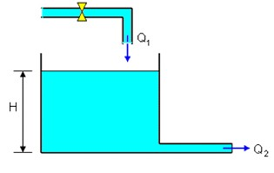

Рис.3.2 Резервуар як нейтральний об’єкт керування

Розглянемо тепер пряме регулювання рівня води у резервуарі за допомогою поплавкового регулятора ( Рис. 3.2 ). Поплавок з’єднано із заслонкою, яка змінює кількість води *Q*1. Якщо *Q*2 збільшується поплавок буде опускатися, заслонка відкривається і збільшується подача *Q*1. Якщо *Q*1=*Q*2, то встановлюється новий рівень *Н*0 , а в системі виникає похибка .



Така система є статичною, а регулювання зветься статичним.

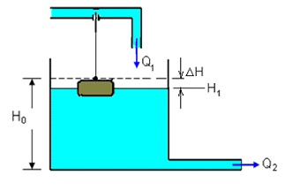

Рис.3.3 Резервуар як статичний об’єкт керування

Якщо побудувати систему керування з додатковим приводом (електричний двигун ДПС), який виконує функцію інтегрування , то похибку можна звести до нуля (Рис.3.3). Якщо з’являється похибка , то поплавок зміщується , з’являється сигнал *u*ε , який прикладається до якоря ДПС. Тому що кут оберту пропорційний інтегралу від швидкості обертання, то заслонка буде зміщуватися, тобто буде змінюватися кількість потоку *Q*1. Двигун ДПС перестає обертатися коли *u*ε =0 , тобто коли *Q*1 = *Q*2. Але при цьому і похибка буде дорівнювати нулю, а рівень води *Н* =*Н*0 .



При цьому кажуть, що система стає астатичною.

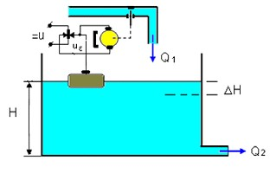

Рис 3.4 Астатична система керування гідравличного резервуару

За властивостями у встановленому режимі розрізняють два види САК: статичні та астатичні.

В основу такої відмінності встановлена залежність регульованого параметра від зовнішньої збурюючої дії в сталому режимі:

Хвих.у = f(Wy),

де Хвих.у – стале значення регульованого параметра;

Wy - стале значення зовнішньої збурюючої дії.

Статичні САК– система, в якій регульований параметр при різних постійних по величині збурюючих діях на об'єкт регулювання приймає в сталому режимі значення, залежні від величини зовнішньої збурюючої дії.

Таким чином, для астатичних систем характерно, що відхилення регульованого параметра від заданого значення після закінчення перехідного процесу стає рівним нулю (при будь-якій величині зовнішньої збурюючої дії).

Ця залежність може бути незначною (тобто статизм системи невеликий), а може бути й істотним (системи із значним статизмом).

Наприклад (див. рис. 3.5), в системі автоматичного регулювання рівня води в котлі парової машини точно витримати регульований параметр Н0 можна тільки при витраті води Q0.



Рис. 3.5. Статична система керування

Сигналом на виході (Н) є фактичний рівень води. Нахил лінії Хвих.у і є статизм даної системи. Статизм САК визначається крутизною нахилу статичної характеристики за інших однакових умов.

Астатичні САК – система, в якій регульований параметр при різних по величині зовнішніх збурюючих діях на об'єкт регулювання приймає в сталому режимі значення, незалежні від величини зовнішньої збурюючої дії (див. рис.3.6).

Це ідеальне уявлення про астатичні САК, насправді різні недосконалості (тертя, зазори, пружні деформації) призводять до того, що регульована величина якось змінюється.



Рис. 3.6. Астатична система керування

Таким чином, для астатичних систем характерно те, що відхилення регулює мого параметра від заданого значення після закінчення перехідного процесу стає рівним нулю (при будь-якій величині зовнішньої збурюючої дії).

Недолік: мають меншу швидкодію і складніше конструктивне виконання (в порівнянні із статичними САК).

Переваги: більш точно підтримують задане значення регульованого параметра.

**3.3. Бак з водою як об'єкт регулювання.**

Все різноманіття об'єктів регулювання можна класифікувати за властивостями і ступеня складності.

За своїми властивостями об'єкти регулювання підрозділяються на три типи: статичні, астатические і нестійкі.

За ступенем складності об'єкти регулювання діляться на два типи: прості (або одноемкостние) об'єкти і складні об'єкти.

Як прості, так і складні об'єкти регулювання можуть бути статичними, астатичними або нестійкими.

Властивості об'єктів описуються диференціальним рівнянням, що показує поведінку об'єкта в динамічному режимі.

Отримаємо диференціальне рівняння бака з водою як об'єкта регулювання рівня (рис.3.7).

|  |
| --- |
|  |

Рис. 3.7. Бак з водою як об'єкт регулювання

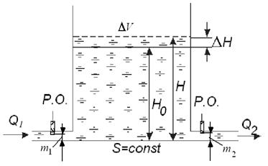

На рис. 3.7: *Q*1 - приплив води [м3 / с]; *Q*2 - витрата [м3 / с]; *Н*0 - значення рівня води в початковому статичному режимі [м]; *Н* - поточне значення рівня води [м]; DV - приріст обсягу води в баку за деякий проміжок часу [м3]; *m*1 - ступінь відкриття регулюючого органу на притоці; *m*2 - ступінь відкриття регулюючого органу на витраті.

Рівняння динаміки об'єкта відомо:

 (3.4)

На зміну припливу *Q*1 впливають зміна рівня *Н* і ступінь відкриття клапана на притоці *m*1:

.. (3.5)



Аналогічно, на витрату *Q*2 впливають зміна рівня *Н* і ступінь відкриття клапана на витраті *m*2:

.. (3.6)



Вважаючи, що відхилення рівня DН від усталеного режиму *Н*0 малі, лінеарізуем функції (3.5) і (3.6), розклавши їх в ряд Тейлора і обмежившись лише першою похідною. отримаємо:



Підстановка рівнянь (3.7) в (3.4) з урахуванням того, що Q1,0 – Q2,0 = 0, дає рівняння динаміки бака в відхиленнях від встановленого режиму:

 (3.8)

Запишемо рівняння (3.8) в безрозмірному вигляді, прийнявши за базові величини *Н*0, *m*1max, *m*2max и *Q*max: , , .



Тоді (3.8) запишеться у вигляді

(3.9)

Вважаючи, що регулюючі органи мають лінійну характеристику, до чого прагнуть при виборі діапазону регулювання, можна записати для цього випадку

, . (3.10)

Ввівши позначення , [с]; , запишемо (3.9) у вигляді

 (3.11)

Величина r - називається коефіцієнтом самовирівнювання об'єкта. Залежно від його значення отримаємо рівняння, рішення якого визначає властивості об'єкта:

1) при r> 0 - статичний об'єкт.

2) при r = 0 - астатичний об'єкт.

3) при r <0 – нестійкий об'єкт.

*Одноємкістні статичні об'єкти. При r> 0 коефіцієнт самовирівнювання*

(3.12)

де *r*1 - коефіцієнт самовирівнювання з боку подачі, а *r*2 - коефіцієнт самовирівнювання з боку споживання.

Коефіцієнт самовирівнювання (саморегулювання) об'єкта показує, в якому ступені відхилення параметра впливає на небаланс між припливом (або енергії) *Q*1 і її витратою *Q*2. Знак «-» в (3.12) вказує на те, що самовирівнювання має місце лише тоді, коли відхилення параметра викликає зменшення тієї причини, яка це відхилення викликала (зменшення небалансу DQ = *Q*1 - *Q*2). Так як зростання рівня зменшує приплив *Q*1 і збільшує витрату *Q*2,то   , а (рис.3.8, *а,б*).

|  |  |
| --- | --- |
|  |  |
| *а* при Самовирівнюванням з боку подачі | *б* при Самовирівнюванням з боку витрати |
| Рис. 3.8. Статичні характеристики бака як об'єкта регулювання рівня:; | |

Рівняння об'єкта

, (3.13)

де – постійна часу об'єкта; а – коефіцієнт посилення об'єкту. mоб.



Порівняння (3.13) з рівнянням (3.9) показує, що одноємкістні статичні об'єкти в автоматичних системах є інерційними ланками першого порядку. Отже, всі характеристики будуть такими ж, що і у інерційної ланки першого порядку.

Оскільки в праву частину рівняння (3.13) включені два впливу (по вхідному впливу mоб і за зовнішнім збуренню l), то розглянутий бак з водою як об'єкт регулювання рівня матиме дві розгінні характеристики (по mоб і l). Розгінні характеристики об'єкта наведені на рис.3.9.

|  |  |
| --- | --- |
|  |  |
| *а* при впливі по mоб | *б* при збуренні l |
| Рис. 3.9. Розгінні характеристики одноємкістного статичного об'єкта: | |

Об'єкт називають статичним (володіє статичними властивостями), так як при нанесенні обурення на об'єкт регульований параметр самостійно, без втручання регулятора, встановлюється на новому значенні (володіє самовирівнюванням).

Нове усталене значення параметра (*Н*) вказує на те, що в об'єкті встановився новий баланс між припливом середовища *Q*1 і її витратою (споживанням) *Q*2.

На рис.3.9 наведено приклад об'єкта з самовирівнюванням як на стороні подачі, так і на стороні споживання. Приклади об'єктів з самовирівнюванням тільки на стороні подачі і тільки на стороні споживання наведені на рис. 3.8.

|  |  |
| --- | --- |
|  |  |
| *а* на стороні споживання | *б* на стороні подачі |

Рис. 3.10. Приклади об'єктів з самовирівнюванням: а - на стороні споживання; б - на стороні подачі

Передавальні функції об'єкта

, , (3.14)



де – передавальна функція при впливі по mоб; а – при впливі по l.



Астатичні об'єкти*.* При r=0 рівняння об’єкта має вигляд

. (3.15)

Це рівняння збігається з рівнянням ідеального інтегруючого ланки, тільки в правій частині (3.15) також маємо два впливу (по m і по l). Отже, об'єкт має дві розгінні характеристики (рис. 3.11, а, б) і дві передавальні функції.

Об’єкт керування (регулювання) є основним динамічним, в якому задопомогою регулятора та виконавчих пристроїв підтримуються задані режими роботи, які забезпечують перетворення початкової субстанції у заданий продукт з певними властивостями.

Кваліфікаційними признаками об’єктівкерування можуть бути:

-кількість цілей керування:одноцільові,багатоцільові;

-просторова близькість елементів об’єкта: зосереджені, розосереджені;

|  |  |
| --- | --- |
|  |  |
| *а*) - при впливі по mоб; б) по 1 | *б* |
| Рис.3.11. Розгінні характеристики одноємністного астатического об'єкта. | |

Передавальні функції об'єкта по mоб и по l

;. λ (3.16)



|  |
| --- |
|  |

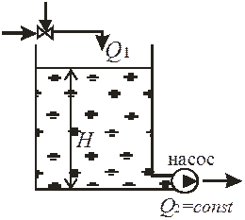

Рис.3.12.Приклад одноємкістного астатичного об'єкта

Нестійкі об'єкти. При r <0 рівняння об'єкта має вигляд . (3.17)

Його рішення призводить до необмеженого збільшення параметра j з плином часу. Це говорить про те, що з плином часу буде збільшуватися розбаланс між притоками середовища (енергії) в об'єкт і її витратою з об'єкта. У теплоенергетиці таких об'єктів практично немає, а ті, які можуть бути віднесені до нестійким об'єктів, володіють цією властивістю за межами робочих режимів. Сравнение различных типов объектов по разгонным характеристикам приведено на рис.3.13.

|  |
| --- |
|  |

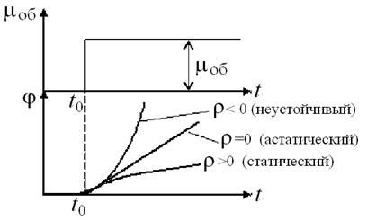

Рис.3.13.Розгінні характеристики різних типів одноемкостних об'єктів

**3.4.Одноємкістний об'єкт без самовирівнювання**.

Прикладом такого об'єкта може служити бак, з якого вода відбирається не самопливом, а відкачується насосом з постійною продуктивністю.

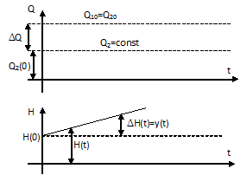

Рис 3.14 Одноємкістний об'єкт без самовирівнювання

У сталому режимі:

H=H(0)=const



Нанесемо об'єкту збурення, зменшивши продуктивність насоса на величину ,



В результаті різниці рівень води в басейні почне зростати. Оскільки продуктивність насоса не залежить від тиску води, то витрата води залишається тим самим:



У перехідному режимі:



або

Очевидно, що у таких об'єктів *p=0*. Ввівши в розгляд ті ж величини, що і в попередньому пункті, отримаємо диференціальне рівняння динаміки об'єкта: або



Величина  називається швидкістю розгону і характеризується швидкістю зміни вихідної величини при одиничному вхідному впливі. Для об'єкта без самовирівнювання швидкість зміни регульованої величини постійна (рис. 3.14в).

Часом розгону тут буде час заповнення (до заданого значення рівня H (0)) пустого на початку басейну, якщо витрата ,а приплив миттєво зміниться від 0 до 

Очевидно, що рівняння динаміки об'єкта відповідає рівняння ідеального інтегруючого ланки, тому його властивості будуть властиві й даного об'єкту.

Об'єкти, що описуються рівнянням (1) називаються одноємкістними об'єктами без самовирівнювання. Так як в перехідному режимі весь час зберігається різниця між припливом і витратою води, то при будь-яких збурюючих впливах регульована величина буде безмежно (на практиці до аварійного стану) змінюватися, а не прагнути до нового сталого значення. У зв'язку з цим такі об'єкти не можуть працювати без примусового регулювання.

Швидкість зміни регульованої величини в розглянутому прикладі залежить від величини впливу, що обурює і від площі поперечного перерізу басейну S. В даному випадку S характеризує ємність об'єкта - його здатність накопичувати воду.

Передавальна функція об'єкта:



**3.5.Статичний і динамічний режим.**

Будь-який агрегат, апарат або пристрій, в якому потрібно що-небудь регулювати, в автоматиці називається об'єктом регулювання (об'єктом управління). Той параметр, який потрібно регулювати, називають регульованим параметром. Те значення параметра, який необхідно підтримувати постійним або змінювати по якому-небудь закону, називають заданим значенням.

У будь-якому об'єкті регулювання є приплив середовища або енергії в об'єкт і її витрата з об'єкта. Витрата середовища або енергії з об'єкта надходить споживачеві, який може змінювати його на свій розсуд.

Ті пристрої, за допомогою яких можна змінювати витрати середовищ, називають регулюючими органами (регулюючі клапани, заслінки, направляючі апарати, живильники і т.п.).

Будь-який об'єкт регулювання може перебувати в двох режимах роботи: статичному (сталому) і динамічному.

У статичному (сталому) режимі приплив середовища або енергії в об'єкт дорівнює її витраті з об'єкта. В об'єкті ніяких змін немає, регульований параметр не змінюється, постійний. Його приймають за задане значення. Регулювання не потрібно.

У динамічному режимі приплив середовища в об'єкт не дорівнює її витраті з об'єкта. В об'єкті починаються зміни, параметри починають змінюватися. В цьому режимі потрібно регулювання. Причиною виникнення небалансу між припливом середовища або енергії в об'єкт і її витратою з об'єкта в основному є споживач. Вплив споживача на об'єкт регулювання називають зовнішнім обуренням.

Розглянемо ці поняття на наочному прикладі бака з водою, як об'єкта регулювання рівня води (рис.3.15).

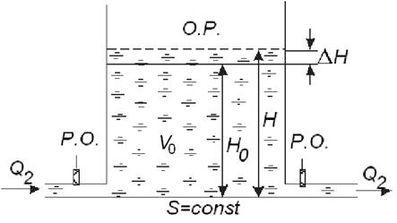

Рис.3.15. Бак з водою, як об'єкта регулювання рівня води

*О.Р*.– об'єкт регулювання; *Р.О*.– регулюючий орган; *Q*1– приплив середовища; *Q*2–витрата ; *H*–рівень води в баку; *H*0–задане значення рівня; *S*–перетин бака; *V*0–обсяг рідини в баку при статичному режимі.

1) статичний режим:*Q*1=*Q*2; D*Q*=*Q*1–*Q*2=0. *Н*=const=*Н*0.

2) Динамічний режим:*Q*1¹*Q*2;±D*Q*=*Q*1-*Q*2; *Н* - змінюється. При регулюванні розглядаються відхилення рівня від заданого значення ±D*Н*=*Н–Н*0.

При відхиленні рівня води на +DН (споживач зменшив витрати *Q*2),оператор при ручному управлінні буде прикривати регулюючий орган на притоці, зменшуючи *Q*1.

При новому рівність витрат *Q*1 і *Q*2 знову встановиться баланс витрат, і рівень встановиться на якомусь значенні. Отже, основний зміст регулювання зводиться до встановлення нового балансу між припливом середовища або енергії і її витратою з об'єкта.

**3.6.Структурна схема системи автоматичного регулювання**

При створенні системи автоматичного регулювання необхідно: виміряти рівень *Н*, порівняти його із заданим значенням *Н*0;отримати сигнал неузгодженості ± DН, посилити цей сигнал, послати його на виконавчий механізм, який буде переміщувати регулюючий орган. Так як споживач змінює витрата *Q*2,створюючи розбаланс витрат ± D*Q*, виконавчий механізм повинен управляти регулюючим органом на притоці,

змінюючи витрату *Q*1в сторону відновлення балансу.

При виконанні перерахованих вище завдань отримують автоматичний регулятор, який буде складатися з наступних основних елементів:

1. Вимірювальний пристрій (датчик) (В.П.).

2. Елемент порівняння (ЕП).

3. Керуючий пристрій (підсилювач) (К.П.).

4.Виконавчий механізм (В.М.).

Структурна схема автоматичного регулятора, виходить об'єднанням цих пристроїв в єдиний ланцюжок з послідовного проходженню сигналів (рис.3.16).

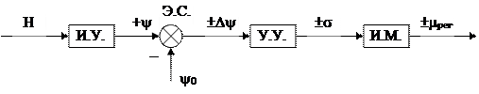

Рис.3.16.Структурна схема автоматичного регулятора

Н - рівень води в баку; y - електричне уявлення рівня;y0–електричне уявлення заданого значення рівня(Н0); Dy-сигнал неузгодженості:

±Dy=(y-y0); s-керуючий посилений сигнал; mрег–регулює (управляє) вплив.

Під системою автоматичного регулювання розуміють сукупність об'єкта регулювання і автоматичного регулятора.

Вхідний величиною об'єкта регулювання є приплив середовища, а вихідною величиною ® регульований параметр (*Н*). Вплив споживача на об'єкт регулювання (зміна*Q*2)позначимо літерою (l–зовнішнє обурення). Тоді об'єкт регулювання представляється на структурній схемі в наступному вигляді (рис.3).

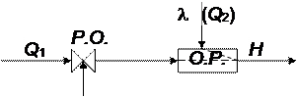

Рис 3.17. Структурна схема об’єкта регулювання

Штрихами на (рис.3.17) показано вплив Q1 і Q2 на регульований параметр Н.

Об'єднання структурних схем об'єкта регулювання і регулятора дозволяє отримати структурну схему системи автоматичного регулювання (САР).

Ця схема фактично є спільною для регулювання та інших параметрів (j), під якими можна розуміти, крім рівня, температуру, витрату, тиск, концентрацію і т.п.

Таким чином, сенс регулювання зводиться до відновлення балансу між *Q*1 і *Q*2 (D*Q*=*Q*1-*Q*2 прагне до 0). При цьому регульований параметр може встановитися на заданому значенні y0(*Н*0) або на якомусь новому значенні. Це залежить від прийнятого закону регулювання.

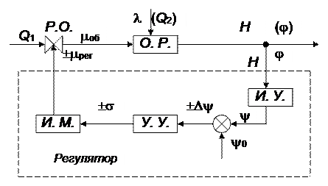

Рис 3.18. Структурна схема

Робота системи автоматичного регулювання залежить від властивостей об'єкта регулювання та обраного закону регулювання.

Класифікація систем автоматичного регулювання (САР)

Прийнята класифікація САР за такими основними ознаками:

1) за принципами регулювання;

2) за завданнями регулювання;

3) з вигляду статичної характеристики;

4) за характером роботи виконавчого механізму;

5) за кількістю вхідних і вихідних величин;

6) по виду диференціального рівняння САР.

1. За принципом регулювання:

1.1. Принцип Ползунова - Уатта.

1.2. Принцип Понсèле.

1.3. Комбінований принцип.

1.1. Принцип регулювання Ползунова - Уатта. Це принцип регулювання по відхиленню регульованої величини від заданого значення (принцип порівняння). Структурна схема цього принципу показана на рис. 4. Завдання регулятора - усунути відхилення, тобто. Тому основною перевагою цього принципу є точність регулювання в статичних режимах. Недолік - неякісна робота системи на складних об'єктах, що володіють великим часом запізнювання, тобто проміжком часу від початків переміщення регулюючого органу до початку зміни регульованого параметра j під впливом цього переміщення.

1.2.Принцип регулювання Понсèле. Його називають регулюванням по обуренню l.

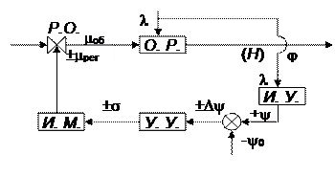

Рис 3.19. Регулювання по збуренню

Гідність принципу - швидке спрацьовування регулятора при нанесенні збурення l на об'єктах, які мають великий часом запізнювання (ще до того, як збурення l вплине на зміни параметра j). Недолік - грубе регулювання, так як регульований параметр j не вимірюються.

1.3. Комбінований принцип. Він має на увазі регулювання по параметру j і обуренню l, тобто об'єднує попередні принципи регулювання.

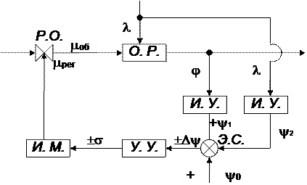

Рис.3.20. Структурна схема

Регулятор швидко відпрацьовує по збуренню l, а потім виробляє точне регулювання по параметру j. На практиці цей принцип знайшов широке застосування.

2. Класифікація за завданнями регулювання.

За завданням регулювання розрізняють наступні системи:

2.1. системи стабілізації;

2.2. програмні;

2.3. стежать (системи співвідношень);

2.4. оптимальні (системи екстремального регулювання).

1. Системи стабілізації. Їх завдання підтримувати середнє значення параметра на заданому значенні. Заданий значення = const.

До цих систем відносяться регулятори одного параметра: тиску, температури, витрати і т.п.

×j0=const*t*-час

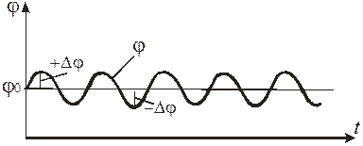

Рис.3.21. Характеристика системи стабілізації

2.Програмні системи: В цих системах задана программа зміна параметра j0 по часу t.

j0–зміна за програмою

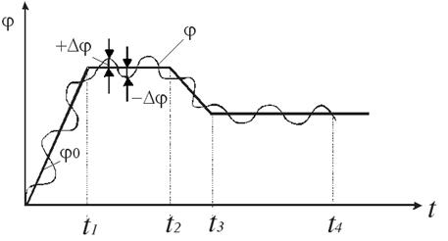

Рис.3.22. Характеристика програмних систем

Система регулювання змінює параметр φ так, що його середнє значення змінюється як j0. Прикладом таких систем є САР регулювання печей по термообробці металу: протягом часу (0–*t*1): - розігрів печі, температура в печі підтримується постійної (*t*1–*t*2), потім йде охолодження печі (*t*2–*t*3),а потім знову температура підтримується постійною(*t*3–*t*4).

3.Системи стеження (системи співвідношення). У цих системах один параметрj0 змінюється випадковим (довільним) чином, а другий - j1 повинен стежити за ним, змінюючи таким же чином або в будь-якому співвідношенні до нього.

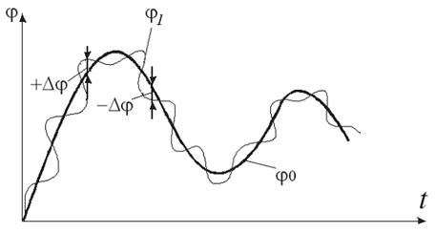

Рис 3.23 Характеристика системи стеження

Прикладом таких систем служать системи регулювання подачі повітря на спалювання газу в котлах, печах, коли витрата газу змінюється довільним чином.

4. Оптимальні системи. Це більш складний вид систем регулювання. До них відносяться системи, що здійснюють автоматичний пошук оптимальних умов ведення процесу. Необхідно кожен раз на конкретному об'єкті визначити критерії оптимальності та будувати по ньому систему. До критеріїв оптимальності можна віднести максимальне або мінімальне значення будь-якої величини, наприклад мінімальної витрати енергії на виробництво будь-якої продукції, забезпечення максимального ККД при роботі об'єкта на різних режимах роботи і т.п.

3. Класифікація за видом характеристик.

Вони поділяються на два види:

1) астатичні;

2) статичні.

Статична характеристикаастатичнихсистем має вигляд:

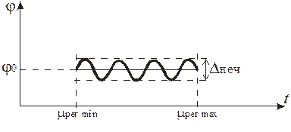

Рис 3.24. Статична характеристикаастатичнихсистем

Dнеч зона нечутливості регулятора, під якою розуміється діапазон можливих відхилень параметра, в межах яких регулятор не працює (не відчуває ці зміни). З характеристики видно, що середнє значення параметра φ підтримується рівним заданому j0 і не залежить від навантаження на об'єкт регулювання (mmin¸mmax).

Статична характеристика статичних систем має вигляд

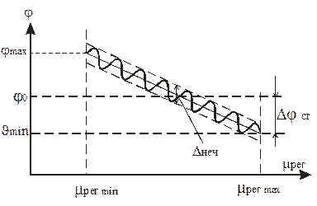

Рис 3.25. Характеристика статичних систем

У статичних системах в статичних режимах роботи регульований параметр φ залежить від навантаження на об'єкт. Кожній навантаженні m відповідає своє значення параметра φ.

Різниця (jmax–jmin) називають абсолютною нерівномірністю регулятора, а відношення

 (3.18)

називають відносною нерівномірністю.

Статичні системи працездатні, якщо їх нерівномірність δ=4–8%.

Різниця (j–j0) в статичних режимах роботи визначає статичну помилку регулювання ∆jст.

±Djст=(j–j0) (3.19)

4.Класифікація за характером роботи виконавчого механізма*.* Розрізняють наступні системи регулювання*:*

1) релейні;

2) імпульсні;

3) цифрові.

У релейних системах виконавчий механізм працює весь час, поки параметр не входить в межі зони нечутливості Dнеч регулятора.

В імпульсних системах виконавчий механізм працює короткими імпульсами постійної тривалості, включаючись через рівні проміжки часу, поки параметр знаходиться не в межах зони нечутливості регулятора.

У цифрових системах виконавчий механізм працює імпульсами різної тривалості, яка залежить від величини відхилення параметра від заданого значення, включаючись через рівні проміжки часу, поки параметр знаходиться поза межами зони нечутливості регулятора.

5.За кількістю вхідних і вихідних величин системи діляться на прості (одномірні), що мають одну вхідну і одну вихідну величину, і складні (багатовимірні), які мають більше двох вхідних і вихідних величин.

6.По виду диференціального рівняння системи діляться на лінійні (їх поведінка описується лінійними диференціальними рівняннями) і нелінійними (описуються нелінійними диференціальними рівняннями).

**3.7.Рівняння і передавальні функції елементів лінійних систем автоматичного регулювання.**

Будь-яка система автоматичного регулювання може бути досить складною і складатися з цілого ряду елементів, з'єднаних між собою різними зв'язками. Об'єкт регулювання може складатися із з'єднання декількох об'єктів, а регулятор може мати інші елементи, крім основних, розглянутих раніше. Тоді структурна схема системи регулювання може мати вигляд

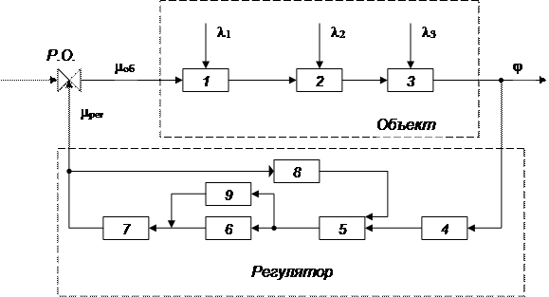

Рис.3.26. Структурна схема системи регулювання

Зв'язки в системі можуть бути: основними, додатковими, додатковими зворотними.

Основний зв'язок –утворюється основний ланцюгом дії (основне проходження системи). наприклад:mоб–1–2–3–φ–дляоб’єкта;φ→4–5–6–7–mрег – для регулятора.

Додатковий зв'язок –утворює шлях передачі впливів в доповнення до основної. Наприклад: елемент 9, включений паралельно елементу 6.

Додатковий зворотній зв’язок – направлена з виходу якого-небудь елемента на його вхід або на вхід попередніх елементів. Наприклад: елемент 8 з подачею сигналу з виходу елемента 7 на вхід елемента 5.

Елементи, що входять в систему регулювання, повинні бути найпростішими, тобто пропускати сигнал від входу до виходу і поведінку його в часі має описуватися диференціальним рівнянням не вище другого порядку, яке завжди можна скласти, розглянувши фізику процесу.

Так як диференціальне рівняння складної системи регулювання скласти практично неможливого, в автоматиці використовується наступний підхід:

1) розбивають систему на найпростіші елементи;

2) отримують диференціальні рівняння елементів;

3) по диференціальнимирівняннями отримують їх передавальні функції;

4) розглядаючи сполуки елементів в системі регулювання, отримують передавальну функцію системи по передавальним функціям елементів;

5) з передавальної функції системи отримують диференціальне рівняння системи.

Складемо диференціальне рівняння бака з водою як об'єкта регулювання рівня води. Це елемент системи регулювання (рис.3.27):

|  |
| --- |
| *Q*1,м3/с–приплив води;*Q*2,м3/с–витрата води з бака;*S*–перетин бака,=const,м2;*Н*0–значення рівня в статичному режимі;∆*Н*=*Н*–*Н*0–відхилення рівня від статичного (заданого) значення;*V*0 – обсяг рідини в баку в статичному режимі;∆*V*–зміна обсягу рідини в динамічному режимі. |

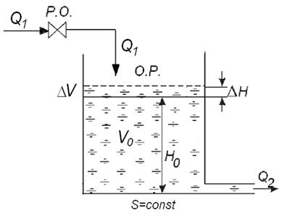

Рис.3.27. Бак з водою як об'єкта регулювання

Cтатичний режим

;;

Динамічний режим

;.

Тоді маємо

 - рівняння балансу витрат в динаміці

Уявімо витрати в відхиленнях:





Тоді маємо

(з рівняння статичного режиму).

Маємо 

З рис випливає, що рівень *Н* не впливає на приплив *Q*1, отже . Рівень *H* впливає на витрату води з бака *Q*2, отже, *Q*2 є функцією рівня. У теорії систем автоматичного регулювання розглядаються малі відхилення параметра (рівня *Н*) від заданого значення(*Н*0). В цьому випадку можна прийняти, що вихідні величини змінюються пропорційно зміні вхідних величин. Виходячи з цього можна записати

,

Де *k*н- коефіцієнт пропорційності (коефіцієнт посилення).

Тоді рівняння динаміки бака набирає вигляду

 (3.20)

Запишем рівняння (3.20) у вигляді

. (3.21)

Введемо позначення:;і запишемо рівняння (3.21), використовуючи ці позначення

. (3.22)

У цьому рівнянні *К* називають розмірним коефіцієнтом посилення. Він має розмірність відносини вихідної величини (D*Н*) до розмірності вхідної величини(D*Q*1). Коефіцієнт при похідній Т [с] має розмірність часу і називається постійною часу. Це лінійне диференціальне рівняння.

**3.8.Диференційне рівняння системи регулювання наповненості бака**

При складанні диференціального рівняння будь-якого іншого елемента системи регулювання, в якому протікають інші фізичні процеси (наприклад, нагрівальна піч), в вираз для розрахунку К і Т входитимуть інші фізичні величини, але вигляд рівняння може бути таким же.

В автоматиці найчастіше мають справу з рівняннями в безрозмірному вигляді. Тоді елементи, в яких протікає абсолютно різні фізичні процеси, але мають один і той же вид диференціального рівняння, з точки зору автоматики є однаковими.

Безрозмірна форма диференціального рівняння елемента.

Для запису рівняння в безрозмірному вигляді вибирають базові значення величин, що входять в рівняння. За базове значення приймають задане значення параметра (*H*0) і максимально можливі зміни приток (витрат) .

Введемо безрозмірні значення рівня (φ) і витрати на притоці (μ)

; (3.23)

Тоді рівняння динаміки бака набирає вигляду

. (3.24)

Введемо позначення:

[с];. (3.25)



Тоді рівняння запишеться у вигляді, загальноприйнятому в теорії автоматичного регулювання

 (3.26)

У цьому рівнянні Т, [с] має розмірність часу, тому називається постійної часу, а *k* - безрозмірний коефіцієнт посилення елемента (коефіцієнт передачі).

Рівняння статики матиме вигляд ,із якого . Коефіцієнт посилення *k* показує у скільки разів вихідна величина більше або менше вхідний в статичних режимах роботи.



Можна скласти диференціальне рівняння двох послідовно з'єднаних баків з водою. Тоді виходить диференціальне рівняння другого порядку виду. (3.27)

У цьому рівнянні коефіцієнти при похідних має розмірність часу, тому *Т*1 і *Т*2 - постійні часу.

У більш складних елементах можна отримати більш складні диференціальні рівняння, наприклад,

. (3.28)

Так як працювати надалі з диференціальними рівняннями досить незручно і складно, в автоматиці параметри, що залежать від часу t, переводять в площину комплексних чисел, вводячи різні оператори. У площині цих чисел отримують алгебраїчні рівняння, працювати з якими значно простіше.

Для перекладу диференціальних рівнянь в площину інших параметрів використовується перетворення Лапласа, але частіше використовується формальний переклад введенням оператора диференціювання.

Запис рівнянь на операційному вигляді.

Використовується формальний переклад диференціальних рівнянь в операційний вид, який повністю збігаються із суворим, з використанням перетворення Лапласа при нульових початкових умовах, що практично завжди виконується в лінійної теорії автоматичного регулювання.

Введемо оператор диференціювання:

;;…;. (3.29)

Тут *р* - оператор диференціювання. Тоді записані раніше диференціальні рівняння в операційному вигляді матимуть вигляд:

;

; (3.30)

.

Ці рівняння алгебраїчні. До них можна застосувати властивості алгебри, наприклад, винести постійний множник φ і μ за дужки. Отримаємо вищенаведені рівняння в наступному вигляді.

;

; (3.31)

.

Ці рівняння можна записати в загальному вигляді:

; (3.32)

Де *D*(*р*) - називають власним оператором функції

φ,а*k*(*р*) - оператором воздействий по μ.

Тоді в вищенаведених рівняннях (3.31) власні оператори і оператори впливів будуть наступні:

;

;; (3.33)

;.

Введемо поняття передавальної функції:

Суворе визначення. Під функцією передачі *W* (*p*) розуміють відношення зображення по Лапласа вихідної величини φ (*p*) до зображення по Лапласа вхідний величини *m* (*p*) при нульових початкових умовах

 (3.34)

Із запису рівняння в загальному вигляді (3.32) слід

 (3.35)

Із (3.34) маємо

 (3.36)

З (3.36) випливає, що для знаходження вихідної величини j (*р*) по заданому вхідному впливу *m* (*р*) досить знати передавальну функцію *W* (*р*) елемента або системи.

Друге визначення передавальної функції

Під функцією передачі розуміють відношення оператора впливів *К* (*р*) і власним оператору функції *D* (*р*), отриманими із запису диференціальних рівнянь в операційному вигляді.

Знання передавальних функцій окремих елементів дозволяє отримати передавальні функції різних з'єднань елементів і передавальну функцію системи регулювання.

Передавальна функція різних з'єднань елементів.

Розрізняють три основних види з'єднань: послідовне, паралельне і послідовне з'єднання зі зворотним зв'язком.

1.Передавальна функція послідовно з'єднання елементів

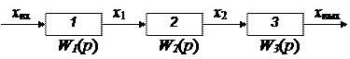

Рис.3.28.Послідовне з'єднання елементів

З визначення передавальної функції випливає, що передавальна функція цього з'єднання дорівнює



Тоді

З цього випливає







Тоді передавальна функція з'єднання буде дорівнює

(3.37)

Отже, передавальна функція послідовного з'єднання елементів дорівнює добутку передаточних функцій всіх елементів.

2.Передавальна функція паралельного з'єднання елементів.

При паралельному з'єднанні елементів мають один і той же вхідний сигнал, а вихідні сигнали підсумовуються (рис. 3.29).



Отже, передавальна функція паралельного з'єднання елементів дорівнює сумі передавальних функцій всіх елементів.

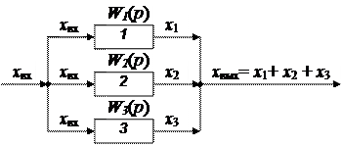

Рис.3.29.Паралельне з'єднання елементів

3.Передавальна функція послідовного з'єднання зі зворотним зв'язком.

Розрізняють з'єднання з одиничною і неодиничної зворотним зв'язком.

З’єднання з одиничним зворотнім зв’язком.

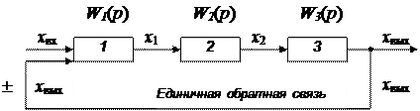

Рис.3.30.Послідовне з'єднання елементів з одиничною зворотним зв'язком

Зворотні зв'язку можуть бути позитивними і негативними.

Позитивний – підсилює основний вхідний сигнал:*х*вх+*х*вих

Негативний – послаблює основний вхідний сигнал:*х*вх–*х*вих.

Для отримання передавальної функції цього з'єднання розірвемо зворотний зв'язок, а її дія на разомкнутую систему врахуємо введенням її сигналу на вхід першого елемента (*х*вх±*х*вых). Отримаємо послідовне з'єднання трьох елементів, передавальна функція якого відома - твір передавальних функцій. За визначенням, передавальна функція замкнутої системидорівнює

.

Передавальна функція розімкнутої системи

.

Звідси можна отримати передавальну функцію замкненої системи:

.





 (3.38)

Знак «-» в знаменнику (3.38) говорить про те, що в системі використана позитивний зворотний зв'язок. При збільшенні вхідного сигналу *х*вых буде рости, що суперечить змісту процесу регулювання. Тому для цілей регулювання позитивний зворотний зв'язок не підходить. Вона в основному використовується в різного роду підсилювачах вхідних сигналів.

Знак «+» в знаменнику (3.38) говорить про те, що в системі використана негативний зворотний зв'язок. При збільшенні вхідного сигналу *х*вых буде зменшуватися. Отже, негативний зворотний зв'язок використовується в системах регулювання. Тоді передавальна функція системи матиме вигляд

 (3.39)

З'єднання з неодиничної зворотним зв'язком (рис. 3.31)

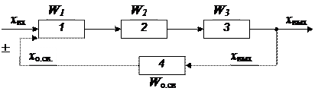

Рис.3.31.Послідовне з'єднання елементів з неодиничної зворотним зв'язком

Передавальна функція зворотного зв'язку за визначенням

,

І 

Якщо розімкнути систему, то на вході в елемент 1 буде сигнал . Проробивши те ж саме, що і при одиничної зворотного зв'язку, отримаємо передавальну функцію замкненої системи при негативному зворотному зв'язку у вигляді

 (3.40)

Оцінимо вплив зворотного зв'язку на зміну вихідної величини системи Хвих при зміні вхідної величини *х*вх,розглянувши разомкнутую систему з трьох елементів (3.36) і замкнутої одиничної зворотним зв'язком (3.39) і неодиничної (3.40).

Нехай елементи системи будуть найпростіші, мають передавальні функції, рівні коефіцієнтам підсилення: ; ; ; . Тоді в розімкнутої системі (рис.3.31) вихідна величина буде дорівнює,тобто *х*вых при зміні *х*вх буде істотно змінюватися в *К* раз .

В замкнутій системі з одиничною зворотним зв'язком

,

Тобто *х*вых буде трохи змінюватися, в порівнянні зі зміною *х*вх.

В замкнутої систем з неодиничної зворотним зв'язком()



Змінюючи вплив на систему зворотним зв'язком (*k*4)в широких межах, можна впливати на зміну вихідної величини *х*вых при постійних значеннях*k*1;*k*2;*k*3.

Розглянемо систему автоматичного регулювання (САР) як сукупність об'єкта регулювання і регулятора (рис. 3.32) по каналу регулюючого впливу mрег

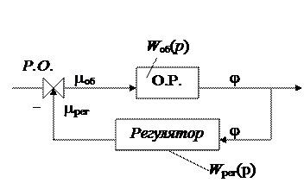

Рис. 3.32. Система автоматичного регулювання

На підставі формул (3.40) для замкнутої системи регулювання можна записати передавальну функцію

 (3.41)

Оскільки об'єкт регулювання має цілком певну передавальну функцію*W*об(*р*), змінювати яку практично немає можливості, вплинути на поведінку системи регулювання можна лише змінюючи властивості регулятора (змінювати значення *W*рег(*р*)).

Передавальна функція складної системи.

У складних системах можуть зустрічатися різні сполуки елементів. Для визначення передавальної функції складної системи в ній виділяють ділянки з різними сполуками. Використовуючи формули передавальних функцій з'єднань, знаходять їх передавальні функції і підганяють систему під відомий вид - послідовне з'єднання зі зворотним зв'язком.

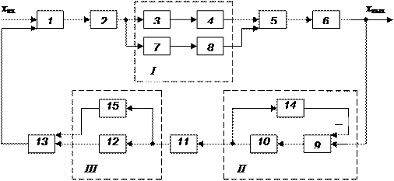

Рис.3.33.Складна система з'єднання елементів

Вважаємо, що передавальні функції *W*1…*W*15 відомі. Виділимо в цій системі складні сполуки:I,II,іIII.

Визначимо передавальні функції цих з'єднань:*W*I,*W*II;*W*III.

I–паралельне з'єднання двох ланцюжків елементів:3–4і 7–8

Тоді*W*I=*W*3*W*4+*W*7*W*8

II–з'єднання зі зворотним зв'язком, в яку включений елемент 14



III–паралельне з'єднання елементів 12 і 15

*W*III=*W*12+*W*15

Отримаємо послідовне з'єднання елементів  з зворотним зв'язком.

Передавальна функція складної системи буде дорівнює

 (3.42)

Де  - передавальна функція прямого з'єднання елементів;  - передавальна функція зворотного зв'язку.

Властивості об’єктів, що керуються.

Об’єкт, що керується, є тим елементом системи автоматичного регулювання, де здійснюється заданий алгоритм функціонування. Цим об’єктом може бути технологічна машина, що виготовляє кінцеву продукцію (або напівфабрикат). До об’єкта може долучатися енергія зовнішнього середовища, якщо вона суттєво впливає на енергетичний стан об’єкта.

Ознаки технічних пристроїв і процесів, які належать до класу об’єктів, що керуються:

* В них проходить перетворення, передача або накопичення енергії або речовини;
* Вони мають регулюючий орган для зміни кількості енергії або речовини, що надходить до об’єкту;
* Приплив енергії або речовини змінює стан об’єкту, який характеризується зміною одного або декілька параметрів, що визначають алгоритм функціонування об’єкту та складають мету керування. Ці параметри характеризують якісні показники процесу. Їх називають змінними керування або вихідними величинами, що керуються.

Дія на об’єкт може бути прикладена як з боку надходження енергії або речовини, так і на виході.

Дія на об’єкт може бути *керуючою* та *збурюючою. Керуюча* дія породжує операції керування, що наближають процес до заданого режиму роботи. *Збурююча* дія, навпаки, віддаляє процес від заданого значення показників режиму та намагається вивести об’єкт від усталеного стану. Збурюючи дія, як правило, є випадковою величиною, що породжується навантаженням (інколи внутрішніми причинами).

Об’єкт, що керується має певні властивості, які впливають на показники керування. До них відносять:

* самовирівнювання;
* запізнення реакції об’єкту надію.

Під *самовирівнюванням* розуміють властивість об’єкту самостійно надходити в новий стан рівноваги при зміні керуючої або збурюючої дії.

Розглянемо це поняття на прикладах.

QН

QВ

Н

Рис. 3.34 Бак з вентилем загальний вигляд

*Qн–*кількість води, що надходить і регулюється вентильом;

*Qв*–витрати води;

*Н*–рівень води (вихідна величина);

*S–*площа поверхні води в резервуарі.

1.При *Qв=QнH-const.*

2.При *Qв<Qн→ΔQ=Qн-Qв*

*V0+ΔQΔt=S(H0+ΔH)*

*ΔQΔt=SΔH*

При *Δt=0:*



Швидкість зміни рівня пропорційна *1/S* при *ΔQ≠0=const.*

Це інтегруюча ланка, яка характеризується безперервною зміною в часі вихідної величини при наявності вхідної дії, при *t→∞* об’єкт не прийде до рівноваги (при якому *H - const*). Об’єкт немає властивості *самовирівнювання,* він є *астатичним.* В цьому випадку вихіднавеличина не впливає на керуючу або збурюючи дію.

При певному значенні *Н* настає момент, коли *р2=р1 (р=ρgH)* і надходження води припиняється. Об’єкт сам встановлює рівень *Н*, тобто він має властивість *самовирівнювання* або називається *статичним*.

QН

QВ

Н

р1

р2

Рис.3.35.Бак з подачею води під тиском

Рівняння об’єкту:



Новий стан виникне при зміні або витрат, або надходження води:



так як *Qн0* та  *Qв0* є функціями нелінійними (найчастіше), то лінеаризацію проведемо за допомогою розкладання в ряд Тейлора, що приведе до системи рівнянь:





Тоді рівняння об’єкту прийме вигляд:



Якщо ввести відносні величини:

 та 

отримаємо



або



(рівняння Стодоли – рівняння аперіодичної ланки першого порядку)

де *ξ* - коефіцієнт самовирівнювання:

при *ξ > 0* – стійкий статичний об’єкт;

*ξ < 0 –* не стійкий;

*ξ = 0 –* астатичний.

Об’єкти з від’ємним самовирівнюванням або без самовирівнювання не

можуть працювати без автоматичного регулятора.

Для об’єктів з самовирівнюванням характерна наявність внутрішнього зворотного зв’язку. Якщо він від’ємний, то об’єкт характеризується позитивним самовирівнюванням і є стійким статичним об’єктом. (Приклад: двигун з незалежним збудженням. Двигун з послідовним збудженням є не стійким – при зникненні навантаження він іде в „розніс”)

Властивість *запізнення* проявляється в тому, що вихідна величина з’являється при досягненні усталеного значення не одночасно з початком керуючої або збурюючої дії.Інтервал часу від початку дії до усталеного значення вихідної величини називається  *часом перехідного процесу* (час розгону об’єкту). Перехідний процес характеризує *інерційність* об’єкту, що обумовлена властивістю об’єкту накопичувати енергію або речовину, наявністю трансмісії та опору її розповсюдження.

Властивість накопичення енергії або речовини називається *акумулюючою* здатністю об’єкту, що характеризується величиною *ємності.* Відношення величини ємності до значення вихідної величини називається *коефіцієнтом ємності.*

 ємність об’єкту.

*С/Н0 = S* – коефіцієнт ємності.

Об’єкти різної фізичної природи об’єднує поняття подібності.

*Багатоємнісні* об’єкти – мають декілька ємностей і перехід енергії з одної в іншу зустрічає опір.

*Час розгону* знаходиться при вирішенні рівняння:

 *→ T = SH0/ΔQ = C/ΔQ*

З рівняння Стодоли границя відхилення вихідної величини складе:



де *Тп –* стала часу об’єкту.

Усталене значення вихідної величини практично настає при *t=3Tn (95%).*

В безінерційних об’єктах швидкість зміни вихідної величини становить:



В багатоємнісних об’єктах існує час перехідного запізнення - *τп*. Крім того, об’єкт може мати транспортне запізнення - *τт.* Тоді повне запізнення складе:

*τ= τт+ τп*

Значення коефіцієнта передачі, сталих часу, час запізнення отримують за результатами експериментальних досліджень кожного конкретного об’єкту.

**3.9.Система двух баків літака пожежника**

Рзглянемо систему регулювання процесом заповнення баків літака-пожежника Бе-200 (рис 3.36).

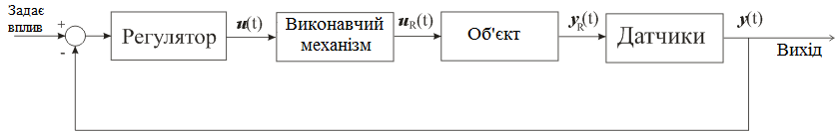

Рис.3.36. Система регулювання

Розглянута система складається з регулятора, виконавчого механізму, об'єкта і датчиків.

В якості об'єкта автоматизації продовжимо розглядати процес заповнення вогнегасної рідини в баки літака пожежника Бе- 200. Баки літака пожежника представимо спрощено у вигляді двох з'єднаних між собою баків, зображених на Рис 3.37 .

У бак 1 надходить рідина (вода) з відомим витратою Q1. Рівень у другому баку необхідно регулювати відповідно до завдання. Регулювання здійснюється за рахунок зміни випливає з другого бака потоку Q3.

Потік Q3 - змінюється засувкою, керованої електроприводом на базі асинхронного двигуна. Величина рівня h2 вимірюється датчиком.

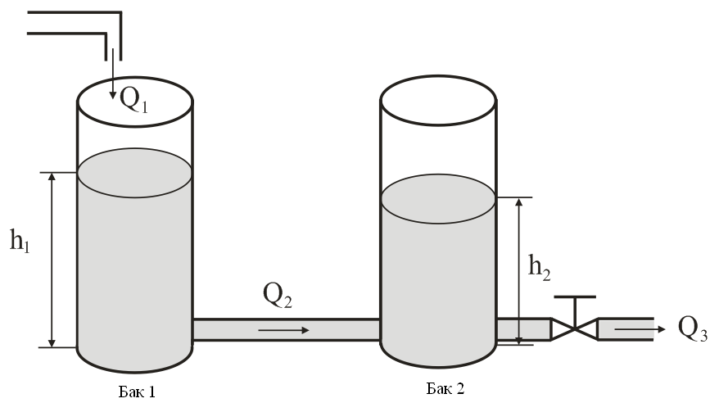

Рис. 3.37. Система з двох баків

Необхідно розробити систему автоматичного заповнення та підтримання рівня рідини у баках літака пожежника.

**3.10. Моделювання об'єкта управління**

Для вирішення поставленого завдання в першу чергу необхідно створити модель системи, що дозволяє імітувати поведінку розглянутого процесу. Дана модель так само повинна включати моделі можливих відмов елементів системи регулювання.

Опишемо систему баків (Рис 3.37) наступними рівняннями.

Рівняння матеріального балансу для баків 1 і 2 мають вигляд:

, (3.43)

, (3.44)

де S1 = S2 ­= S = 0.049 м2 – площа основи циліндричних баків.

Витрата через трубу, що з'єднує баки, відповідно до закону Торичелли визначається за формулою:

, (3.45)

де ,  - тиск води в 1 і 2 баках відповідно,

γ = 9800 Н/м3 - питома вага води,

*К*1 – коефіцієнт пропускної здатності труби, що з'єднує баки дорівнює

K1 = 0.05 м3/год.

Витрата через вентиль:

 , (3.46)

де *К*2 – коефіцієнт пропускної здатності вентиля. *К*2 регулюється засувкою і залежить від її положення – *х*:

*К*2(*х*) = 10∙*Кmax*∙*х* .

Максимальна пропускна здатність вентиля приймається рівною:

Кmax=0.1 м3/час.

За отриманими рівняннями складемо модель системи в змінних стану:

,

,  (3.47)

В якості змінних стану будемо розглядати рівні рідини в баках h1 і h2, входами будемо вважати витрати  і положення засувки *x*:

, . (3.48)

Таким чином, отримаємо:

 (3.49)

Дана модель є нелінійної.

**3.11. Моделювання виконавчого механізму**

В якості виконавчого механізму розглядаємо трифазний асинхронний двигун, передавальна функція якого при частотному управлінні має вигляд:

 (3.50)

де Ким = 1 – коефіцієнт посилення, T = TМ – електромеханічна постійна часу двигуна, обумовлена наступним чином:

=0,0396 сек, (3.51)

де *J*=0.0081 кг ∙ м2 – момент інерції ротора,

ω0 = 2 ∙ 3,14 ∙ 50 = 314 рад/сек - синхронна частота,

SМ = 0.4371 – максимальне ковзання,

Ммах = 2,8025 Н ∙ м – максимальний електромагнітний момент.

Для вимірювання рівня рідини в баку 2 використовується датчик рівня. Унаслідок того, що при його моделюванні не будемо враховувати динамічні властивості датчика, його модель може бути описана як передавальної функції виду:

Ws2(s) = 1. (3.52)

Для вимірювання положення засувки так само використовуємо датчик. Він описується так само передавальною функцією, яка має вид:

Wsх(s) = 1. (3.53)

Відповідно до технічного завдання, рівень рідини в першому баці датчиком не вимірюється. Однак, в подальших дослідженнях необхідна інформація про цей сигнал. Тому, для відновлення цієї не вимірючої величини будемо використовувати віртуальний датчик - спостерігач стану.

Спроектуємо спостерігач стану для системи двох баків. Для цього скористаємося описом системи баків у змінних стану (3.50). Для лінійної динамічної моделі:

 (3.54)

де , ,  для відтворення змінних системи на основі вимірів входів і виходів використовується спостерігач стану:

. (3.55)

Система (3.55) є нелінійною, тому для оцінки її стану можна побудувати нелінійний спостерігач наступного виду:

. (3.56)

Для вибору коефіцієнтів зворотного зв'язку спостерігача H необхідно виконати лінеаризацію в деякій робочій точці. Наприклад, для точки

h1-h2 = 0.16357,м лінеаризована модель для (3.50) буде мати наступний вигляд:

. (3.57)

Коефіцієнти матриці Н виберемо виходячи з умови забезпечення стійкості спостерігача і з урахуванням, того, що спостерігач повинен володіти більш високою швидкодією, ніж система.



Система регулювання рівня заповненості вогнегасної рідини в баках літака пожежника

***Зав. каф. Синєглазов В.М***

### НАУ 21 0519 000 ПЗ

***Виконав Ревун Б.В.***

***Керівник Кеменяш Ю.М.***

***Консульт.***

***Н.Контр Тупіцин М.Ф.***

***151 ФАЕТ***

## Літера

## Аркушів

## Аркуш

#### *Д*

69

### Кафедра АКІК

**Розділ 4. Розробка схеми та алгоритму автоматичного регулювання рівня в баці літака пожежника**

**4.1 Постановка задачi**

При транспортуванні рідини літаком виникають коливальні процеси як літака так і рідини у баці. Це створює додаткові труднощі при керуванні літаком. Тому у баках літака пожежника для гасіння коливальних процесів рідини на певному рівні розміщують демпфуючі перегородки. Отже, виникає актуальна задача розробки системи автоматичного регулювання, заповнення та підтримання рівня рідини у баках літака пожежника в процесі набору рідини та в польоті.

Це можливо при застосуванні автоматичної системи регулювання рівня наповненості бака літака пожежника.

Схематичне зображення бака літака пожежника показано на рис. 4.1.

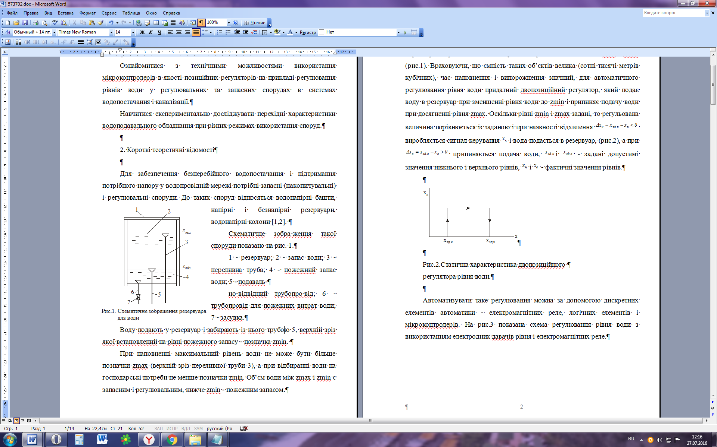

Рис. 4.1. Схематичне зображення бака літака пожежника: 1 - резервуар; 2 – верхній рівень води; 3 - переливна труба; 4 – нижній рівень води; 5 - подавально-відвідний трубопровід; 6 - трубопровід; 7 – засувка.

Воду подають у резервуар трубою 5, верхній зріз якої встановлений на рівні - позначка zmin.

При наповненні максимальний рівень води не може бути більше позначки zmax (верхній зріз переливної труби 3),

а при втраті води через бомболюк не менше позначки zmin. Об’єм води повинен бути між zmax і zmin і регулювальним, нижче zmin – не повинно бути. Отже, об’єктом регулювання є резервуар з водою, а регульованим параметром - рівень води в ньому. Таких рівнів два - відмітки zmin і zmax (рис.4.1).

Враховуючи, що ємність таких об’єктів велика (сотні-тисячі метрів кубічних), час наповнення і випорожнення значний, для автоматичного регулювання рівня води придатний двопозиційний регулятор, який подає воду в резервуар при зменшенні рівня води до zmin і припиняє подачу води при досягненні рівня zmax. Оскільки рівні zmin і zmax задані, то регульована величина порівнюється із заданою і при наявності відхилення  виробляється сигнал керування  і вода подається в резервуар, (рис.4.2), а при  припиняється подача води, і  - задані допустимі значення нижнього і верхнього рівнів,  і  - фактичні значення рівнів.



Рис. 4.2. Статична характеристика двопозиційного регулятора рівня води

Автоматизувати таке регулювання можна за допомогою дискретних елементів автоматики - електромагнітних реле, логічних елементів і мікроконтролерів. На рис.4.3 показана схема регулювання рівня води з використанням електродних давачів рівня і електромагнітних реле.



Рис. 4.3. Схема автоматичного регулювання рівня рідини в резервуарі: Р - резервуар; ЗЕ - загальний електрод; ЕНР - електрод нижнього рівня; ЕВР - електрод верхнього рівня; KVн, KVв - електромагнітні реле відповідно для нижнього і верхнього рівнів; КМ - магнітний пускач; ЕЗ - електрифікована засувка.

Схема працює наступним чином. Якщо рівень води менше нижнього електрода в колах живлення KVн і KVв немає струму і через нормально замкнуті контаки KVн і KVв вмикається магнітний пускач КМ, який подає живлення на мотор М електрифікованої засувки ЕЗ. Засувка відкривається і подається в резервуар вода. Замість засувки може вмикатися двигун насоса.

Оскільки при досягненні водою електрода нижнього рівня ЕНР реле KVн спрацює і розімкне контакт KVн,, то для запобігання вимикання КМ, що приведе до зупинки насоса, контакти KVн шунтуються допоміжними контактами КМ при спрацюванні пускача. Отже рівень води буде збільшуватись аж до контакту з електродом верхнього рівня ЕВР,

при цьому реле KVв спрацює і розімкне контакт KVв в колі живлення магнітного пускача, який знеструмиться і розімкне шунтуючий контакт КМ. Схема знову готова до вмикання.

Релейно-контактні елементи автоматики через малу швидкодію, великі габарити, масу і вартість, значне споживання електроенергії, низьку надійність особливо в умовах значної вологості і запиленості заміняються безконтактними напівпровідниковими логічними елементами. Логічними елементами називають пристрої, які виконують логічні функції з вхідними величинами. Вхідні і вихідні сигнали мають бути двох рівнів: мінімальний (сигналу немає), який позначається нулем (0) і максимальний (сигнал є), його позначають одиницею (1). Отже, логічні елементи оперують з двома величинами - "0" і "1", аналогічно двійковому коду , що дає можливість вести розрахунок різних комбінацій вхідних сигналів. На рис.4.3 показана схема на логічних елементах, яка виконує таку ж функцію як і схема рис.4.2.

Аналіз і синтез систем автоматики на дискретних елементах здійснюють методом математичної логіки - алгебри логіки.

Вхідні сигнали позначаються буквами х1, х2, х3..., вихідний - у. Основні логічні елементи наведені в табл.4.1.

Таблиця 4.1

|  |  |  |  |  |
| --- | --- | --- | --- | --- |
| Функція | Структурна формула | Контактна схема | Безконтактна схема | Зміст логічної функції |
| Логічне додавання (АБО) |  |  |  | тільки тоді, коли  і |
| Логічне множення (І) |  |  |  | тільки тоді, коли  і |
| Логічне заперечення (НІ) |  |  |  | тільки тоді, коли |



Рис. 4.4. Схема автоматичного регулювання рівня води в резервуарі з використанням логічних елементів: 1, 4, 5 - транзисторні підсилювачі; 2, 6 - логічні елементи "НІ"; 3 - логічний елемент "І"; 7 - логічний елемент "АБО"

Схема працює наступним чином. Якщо рівень води в резервуарі менше , рис.4.4 , то електричні кола вода - електрод верхнього рівня (ЕВР) і вода-електрод нижнього рівня (ЕНР) будуть розімкнуті і на входах логічних елементів 2 і 6 (НІ) не буде сигналу, тобто "0", тому на виході цих елементів будуть сигнали "1". З елемента 2 сигнал "1" подається безпосередньо на вхід елемента 3 (І), а з елемента 6 сигнал "1" подається на вхід елемента 7 (АБО), вихідний сигнал якого "1" теж подається на вхід елемента 3.

Отже на вхід елемента 3 (І) подається два сигнали "1" і на виході теж буде "1". Вихідний сигнал елемента 3 підсилюється підсилювачем 4 і вмикає апаратуру керування двигуном приводу засувки чи насоса.

При підвищенні рівня електрод нижнього рівня зануриться у воду і на вході елемента 6 (НІ) появиться "1", а на виході "0". Щоб подача води не припинялася, на входах елемента "3" (І) повинні бути тільки одиниці. Для цього використаний елемент "АБО", на другий вхід якого подана "1" з елемента 3. Цей зворотній зв’язок створює "пам’ять" і подача води не припиниться до досягнення водою електрода верхнього рівня.

На базі логічних елементів виготовляють логічні мікросхеми, які виконують функції тригерів, суматорів, лічильників, шифраторів і дешифраторів, арифметично-логічних пристроїв, постійних і оперативних запам’ятовуючих пристроїв і інші. Логічні мікросхеми відносяться до цифрових інтегральних мікросхем.

Ще більші можливості з точки зору позиційного регулювання мають мікроконтролери з дискретними входами і виходами.

Структура кристала мікроконтролера показана на рис.4.5.



Рис. 4.5. Структура кристала мікроконтролера РІС16F84

БКЖ - блок контролю живлення; ППЗП - програмований постійний запам’ятовуючий пристрій; БКС - блок керування скиданням; процесор з постійним запам’ятовуючим пристроєм і арифметико-логічним пристроєм; БС - блок синхронізації; ОЗП - оперативний запам’ятовуючий пристрій; ПВВ - порти введення і виведення сигналів.

На кристалі розміщені:

- програмований постійний запам’ятовуючий пристрій (ППЗП), який призначений для постійного зберігання записаної програми роботи системи регулювання і піддається перепрограмуванню;

- процесор з постійною пам’яттю і програмою (ППП) і арифметико-логічними пристроєм (АЛП), який керує функціонуванням мікроконтролера, обробляє інформацію (сигнали, команди, дані) згідно програми роботи системи автоматичного регулювання і формує сигнали керування;

- оперативний запам’ятовуючий пристрій (ОЗП), в якому тимчасово зберігаються дані і проміжні результати;

- порти введення вхідних і виведення вихідних сигналів (ПВВ) являють собою регістри, де тимчасово зберігається інформація у двійковому коді;

- блок синхронізації (БС) синхронізує роботу всіх елементів мікроконтролера, задає його швидкодію, задає частоту таймерів і лічильників і живиться від стороннього генератора тактової частоти (ГТЧ);

- блок керування скиданням (БКС) переводить контролер в початкове положення при його вмиканні;

* блок керування живлення (БКЖ).

В роботі використовується мікроконтролер РІС16F84 фірми "Microchip". Цей мініатюрний контролер має 18 виводів, 13 з яких можна використати як входи (введення) і як виходи (виведення) дискретних сигналів, залежно від потреби тих і інших. Вхідні дискретні сигнали - напруга +5В, вихідні - струмові, для "1" струм 20 mА, для "0" струм 0 mA. Живлення мікроконтролера здійснюється напругою +5В постійного струму. Тактовим генератором може бути кварцевий резонатор або RC-ланка. В лабораторній установці використаний кварцевий резонатор на 10 мГц.

**4.2 Система автоматичного заповнення та підтримання рівня рідини у баках літака пожежника.**

Функціональні можливості

* Автоматичне заповнення або підтримання рівня.
* Захист з насосу від «сухого» ходу.
* Підмикання різних датчиків рівня – кондуктометричних, поплавкових.
* Робота з рідинами, що різні за електропровідністю: водопровідною, забрудненою водою.
* При неможливості підтримання аварійне скидання рідини.

**Автоматичне заповнення резервуара (бака) до встановленого рівня**

Коли рівень рідини в резервуарі (баку) доходить до нижньої позначки, на якій встановлений довгий електрод датчика бака, здійснюється автоматичне заповнення резервуара до верхнього рівня, на якому встановлений короткий

електрод датчика бака.

До входів САУ підмикаються два трьохелектродні кондуктометричні датчики:

* датчик рівня рідини в баку №1 (заповнюваної ємності);
* датчик рівня рідини в баку №2 (ємності, що призначена для відбору рідини).

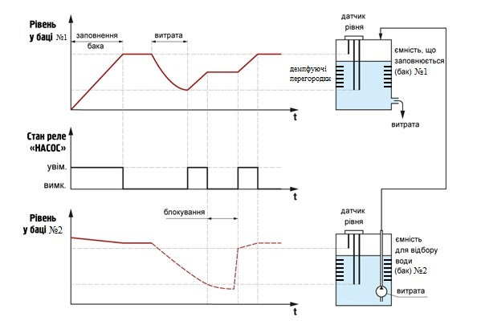

Рис 4.6.Часові діаграми роботи САУ в режимі заповнення та регулювання рівня.

Принцип дії приладу САУ заснований на використанні струмопровідних властивостей рідини. При зіткненні рідини з відповідними електродами датчика рівня на вхід приладу надходять електричні сигнали. Прилад обробляє їх по заданому алгоритму і формують команди управління виконавчим електромагнітним реле, подає харчування на електропривод насоса.

Автоматичне заповнення резервуара. Коли рівень рідини в резервуарі (баці) доходить до нижньої позначки, на якій встановлено довгий електрод датчика бака, резервуар автоматично заповнюється до верхнього рівня, на якому встановлений короткий електрод датчика бака.

Функціональна схема має вигляд рис 4.7.

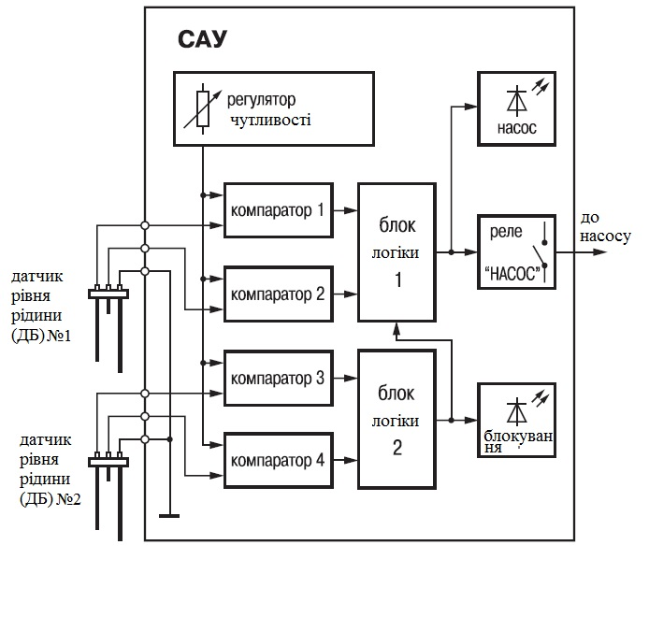

Рис 4.7.Функціональна схема системи автоматичного управління заповнення та регулювання рівня

**Компаратори 1...4**  порівнюють значення вхідного сигналу з опорним значенням і видають сигнал на увімкнення або вимкнення реле «НАСОС», до якого підімкнений електропривід насоса (відповідно до умов блоку логіки 1).

**Реле «НАСОС» вмикається при осушенні електрода нижнього рівня (тобто довгого електрода) датчика бака.**

**Реле «НАСОС» вимикається** при затопленні електрода верхнього рівня (тобто короткого електрода) датчика бака.

Схема підключення має вид рис 4.8.

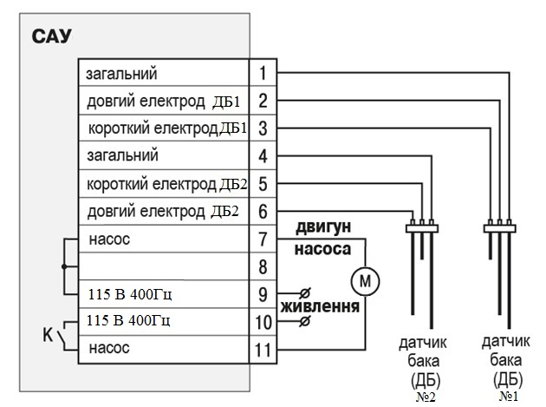

Рис 4.8. Схема підключення системи автоматичного управління заповнення та регулювання рівня

**4.3.Розробка алгоритму блок схеми.**

Для написання програми, асемблювання і запису в мікросхему потрібні:

* алгоритм роботи системи регулювання;
* мікросхема РІС16F84;
* програма MPlab;
* програматор PICSTAR;
* джерело живлення програматора.

В програмі MPlab створюється програма роботи на основі алгоритму роботи системи згідно рис. 4.9.



Рис. 4.9. Алгоритм роботи системи регулювання рівня води в баці.

Цей же алгоритм роботи системи в табличній формі, представлений в табл. 4.2.

Таблиця 4.2

|  |  |  |  |
| --- | --- | --- | --- |
| Сигнал електрода верхнього рівня | Сигнал електрода нижнього рівня | Стан системи | Мікроконтролер генерує сигнал |
| 1 | 1 | Вода досягає електрода верхнього рівня. | Припиняється подача води. Генерується подача сигналу "Верхній рівень". |
| 0 | 1 | Рівень води зменшується в межах норми. | Вода не подається. Генерація сигналу "Норма" |
| 0 | 0 | Рівень води нижче задано-го рівня. | Вмикається подача води. Світиться індикатор "Нижній рівень". |
| 0 | 1 | Рівень води вище нижньо-го електрода і збільшується. | Вода подається в резервуар. Гасне індика-тор "Нижній рівень", засвічується індикатор "Норма". |

Основною перевагою мікроконтролерів серії РІС16F84, є можливість перепрограмування, створювати штучну затримку появи певних вихідних сигналів, що буває необхідним при автоматизації технологічних процесів, сигналізації аварійних режимів. Шляхом вмикання звичайного вимикача систему можна первести в інший режим роботи, при якому відбуваються сигналізація аварійного режиму, коли подача води не припиняється при

досягненні максимально допустимого рівня і не подається, коли рівень води менше мінімально допустимого. В цих режимах засвічується сигналізації "аварія" і "верхній рівень", коли рівень більше допустимого, "аварія" і "нижній рівень", коли рівень менше допустимого, що дає можливість диспетчеру встановити характер аварійної ситуації.

В даній системі регулювання не використані всі можливості мікроконтролера, адже задіяно тільки три входи і п’ять виходів.

**Висновок**

В результаті роботи розроблено систему регулювання наповненості вогнегасної рідини в баках літака пожежника, засновану на використанні математичних моделей.

Представлена структурна схема автоматичного регулювання для системи заповнення баку.

Розглянута система автоматичного заповнення та регулювання рівня рідини у баках літака пожежника. Отримані часові діаграми роботи САУ в режимі заповнення та регулювання рівня.

Розглянуто різні схеми автоматичного регулювання рівня рідини в баці.

Розроблено алгоритм роботи системи регулювання рівня води в резервуарі.

**Література**

1. Безопасность полетов: Тексты лекций / Р.И.Виноградов; РКНИГА. Рига, 1989. 65с.
2. Башарин А.В., Новиков В.А., Соколовский Г.Г. Управление электроприводами. – Л.: Энергоиздат, 1082. – 392 с.
3. Авиационная эргономика и безопасность полетов: Тезисы докладов; сборник. Киев, 1974. – 91 с.
4. Головко В.А. Нейронные сети: обучение, организация и применение. – М.: ИПРЖР, 2001. – 256 с.
5. Надежность авиационной техники и безопасность полетов: Сборник научных трудов / ред. В.А.Горячов; МГА; ГосНИИГА. - Москва, 1989, - 109с.
6. Анализ влияния весовой центровки на безопасность полетов. Главный документ: Проблемы безопасности полетов / Герард Вани Эс – Москва, 2007.
7. Зинкевич В.С., Баев Л.А. Сетевые методы планирования и управления. – Челябинск: Изд. ЮУрГУ, 1998. – 22с.
8. Злакоманов В. В. Проектирование средств автоматики и управления в технических системах. — Челябинск: Из-во ЮУрГУ, 2004. — 122 с.
9. Мицкевич Ю.Г., Богатова Л.С. Автоматическое управление технологическими процессами. – М.: Атомиздат, 1970. – 424 с.
10. Основы автоматизации. Под редакцией П.А. Обновленского. – Москва, 1975. – 528с.
11. Безопасность полетов: Учебник для вузов гражданской авиации / Скач Р.В., Зубков Б.В., Давиденко М.Ф.; под ред. Сакача. Москва: Транспорт, 1989. – 239с.